招 标 文 件

项目名称：常熟市区域医疗中心（海虞区域医疗中心）改扩建工程（一期）定制医疗家具
项目编号：JSZC-320581-JZCG-G2025-0060
项目属性：货物类项目

常熟市公共资源交易中心
2025年11月
目 录
第一章 投标邀请 3
第二章 投标人须知 6
第三章 项目需求 17
第四章 合同文本 56
第五章 评标方法与评标标准 63
第六章 投标文件格式 67
附件1 开标一览表 69
附件2 投标分项报价表 70
附件3 通用资格承诺声明函 71
附件4 法人授权书 72
附件5 投标函 73
附件6 技术要求响应及偏离表 74
附件7 商务要求响应及偏离表 75
附件8 实质性要求响应及偏离表 76
附件9 中小企业声明函 77
附件10 残疾人福利性单位声明函 82
附件11 详细配置表 83
附件12 产品性能及技术说明 84
附件13 项目实施方案 85
附件14 质量保证及售后服务承诺 86
附件15 业绩一览表 87
附件16 其他 88

第一章 投标邀请
项目概况：
（常熟市区域医疗中心（海虞区域医疗中心）改扩建工程（一期）定制医疗家具）招标项目的潜在投标人应在“苏采云政府采购一体化平台”中参与项目获取招标文件，并于2025年12月29日13：00（北京时间）前按规定提交投标文件。
一、项目基本情况
1、项目编号：JSZC-320581-JZCG-G2025-0060
2、项目名称：常熟市区域医疗中心（海虞区域医疗中心）改扩建工程（一期）定制医疗家具
3、采购方式：公开招标
4、预算金额：人民币2894605.00元，设定最高限价为人民币2807767.00元。
5、采购需求概况：常熟市卫生健康委员会所需的常熟市区域医疗中心（海虞区域医疗中心）改扩建工程（一期）定制医疗家具的供货、安装及调试。
6、合同履行期限：2026年6月30日前完成供货及安装调试工作。
7、本项目不接受联合体投标。
二、申请人的资格要求
（一）通用资格要求：
1、满足《中华人民共和国政府采购法》第二十二条规定，并提供下列材料：
（1）法人或者其他组织的营业执照等证明文件；
（2）通用资格承诺声明函（格式内容详见招标文件规定）或相应证明材料。
2、落实政府采购政策需满足的资格要求：本项目专门面向中小企业采购，所属行业为工业，投标时须提供《中小企业声明函》。
注：对残疾人福利性单位、监狱企业视同小型、微型企业，但须按要求提供有关声明函或证明文件。
3、根据政府采购法及相关法规，将对供应商进行信用查询。供应商被列入失信被执行人或重大税收违法案件当事人名单或政府采购严重违法失信行为记录名单，以及存在其他不符合《政府采购法》第二十二条规定条件的不良信用记录，拒绝其参与政府采购活动。
4、单位负责人为同一人或者存在直接控股、管理关系的不同供应商，不得参加同一合同项下的政府采购活动。
（二）本项目的特定资格要求：无。
三、获取招标文件
1、时间：自招标文件公告发布之日起5个工作日。
2、方式：在“苏采云政府采购一体化平台”自行免费下载招标文件。
四、投标截止时间、开标时间和地点
1、投标截止时间、开标时间：2025年12月29日13：00（北京时间）
2、开标地点：“苏采云”系统
3、本项目采用电子化采购形式，供应商应当按照《苏采云系统供应商操作手册》指引，须在投标截止时间前按规定制作电子投标文件并确保成功上传至“苏采云”系统，否则视为放弃参加该采购项目。
4、本项目采用不见面开标，供应商登录“苏采云”系统在平台首页点击“开标大厅”，进入江苏省政府采购一体化不见面开标（采购）大厅，选择对应项目，并按系统提示完成开标流程。
五、公告期限
公告媒体：苏州市政府采购网、江苏政府采购网
公告期限：招标公告及招标文件的公告期限为自本公告发布之日起5个工作日。
六、其他补充事宜
1、CA证书办理：根据省财政厅《关于更换全省政府采购交易系统CA数字证书和电子签章的通知》（苏财购〔2023〕101号），“苏采云”系统目前支持的CA数字证书、电子签章为江苏省电子政务证书认证中心CA和方正国际软件（北京）有限公司电子签章。供应商参与本项目采购活动需办理、使用上述CA证书和电子签章，具体办理方法请登录“苏州市政府采购网”点击“苏采云”图标，在系统登录界面中“CA办理指南”查阅，江苏省内各地区办理的“苏采云”系统下的政务CA证书全省通用。苏州现场办理地址：苏州高新区邓尉路105号狮山科技馆1楼服务大厅，也可线上办理，咨询电话：0512-65737699。
2、参与项目：供应商插入CA证书登录“苏采云”系统后选择具体项目，点击“我要参与”并签章提交《投标供应商确认函》，提交《投标供应商确认函》日期视同为依法获取招标文件日期。对《投标供应商确认函》供应商应予打印保留。
3、电子投标准备：供应商在“苏采云”系统中操作参与项目后，必须在“已参与项目”界面中下载电子招标文件（后缀名为“.kedt”）并导入政府采购客户端工具后方可进行电子投标文件的制作、加密和提交，具体事项请登录“苏州市政府采购网”，在“下载中心”栏目下载《苏采云系统供应商操作手册》（以下简称《操作手册》）查阅。
4、投标人在“苏采云”系统操作过程中如有疑问，请按以下方式联系：
CA技术咨询电话：400-608-6099；电子签章技术咨询电话：15380932027、13675197356、15371015030、025-83633811、025-83633812；系统使用指导与咨询电话：18261002950、13914088964、0519-86722802；智能客服：登录苏采云系统后，联系系统右下方智能客服图标进行咨询。
5、有关本次采购的事项若存在变动或修改，敬请及时关注常熟市公共资源交易中心在指定公告媒体发布的更正公告，并按规定获取相关信息内容。
6、本次招标不收取投标保证金。
七、本次招标联系方式
1、采购人信息
名称：常熟市卫生健康委员会
地址：常熟市海虞镇福山南街101号
联系人：赵利民
联系方式：0512-52621284
2、采购代理机构信息
名称：常熟市公共资源交易中心
地址：常熟市香山北路9号三楼
联系人：王淑铭
联系方式：0512-52090349
3、项目联系方式
项目联系人：王淑铭
电话：0512-52090349

第二章 投标人须知

一、总则
1、采购方式及适用法律
1.1 本次招标采取公开招标方式，本招标文件仅适用于招标公告中所述项目。
1.2 本次招标及由此产生的合同受中华人民共和国有关的法律法规制约和保护。
2、定义
2.1 “采购人”系指购买本项目货物并接受相关服务的国家机关、事业单位、团体组织。
2.2 “采购代理机构”系指依法接受采购人委托，从事货物和服务等政府采购业务的采购代理机构（以下简称“代理机构”）。本项目采购代理机构为常熟市公共资源交易中心。
2.3 “投标人”系指响应招标、参加投标竞争的供应商。
3、合格的投标人
3.1 满足招标公告中供应商资格要求的规定，详见“第一章 投标邀请”中申请人资格要求。
3.2 满足本招标文件实质性要求的规定。
4、投标费用
4.1 无论投标过程中的做法和结果如何，投标人应自行承担所有与准备和参加投标有关的全部费用。
4.2 本次招标不收取采购文件工本费与采购代理服务费用。
5、招标文件约束力
5.1 投标人一旦参加本项目采购活动，即被认为接受了本招标文件的规定和约束。
6、招标活动的终止
6.1 在招标活动中因重大变故，采购任务取消的，采购人或者代理机构将按规定终止本项目招标活动，并将在指定公告媒体上发布终止公告。所有潜在投标人可在本招标公告网站上查看到相关终止信息。

二、招标文件的说明
1、招标文件的构成
1.1 招标文件由以下部分组成：
第一章 投标邀请
第二章 投标人须知
第三章 项目需求
第四章 合同文本
第五章 评标方法与评标标准
第六章 投标文件格式
请仔细检查招标文件是否齐全，如有缺漏请立即与代理机构联系解决。
1.2 招标文件及其更正事项如不是直接从指定媒体地址下载获得的，采购人或代理机构对招标文件及其补遗的真实性、完整性不承担任何责任。
2、招标文件的澄清、修改
2.1 投标人依法获取采购文件后，若有疑问需要询问，可通过招标公告中的联系方式及时提出，由采购人作出解答，或由代理机构就采购人委托授权范围内的事项作出解答。
2.2 出于实际需要或澄清投标人问题的情况下，代理机构可对已发出的招标文件进行必要的澄清或者修改，但不得改变采购标的和资格条件，并通过指定公告媒体对外发布。
2.3 各投标人应在投标截止时间前关注指定公告媒体上对应项目“采购公告详情”中 “更正公告（补充通知）”栏，按规定获取相关信息内容并对应编制或修改投标文件，否则其投标风险由投标人自行承担。
2.4 代理机构有权按照法定的要求顺延投标截止时间和开标时间。
2.5 有关澄清或者修改的内容将作为招标文件的组成部分，对所有投标人具有约束力。

三、投标文件的编制
1、投标文件构成
1.1 投标人编制的投标文件应包括：开标一览表、投标分项报价表、资格证明文件、投标函、技术（或商务）要求响应及偏离表、其他证明文件等部分（详见“第六章 投标文件格式”）。
1.2 如标书制作工具中格式和内容与“苏采云政府采购一体化平台”下载的招标文件不一致，请以“苏采云政府采购一体化平台”下载的招标文件为准。
2、投标文件的语言及度量衡单位
2.1 投标人提交的投标文件以及投标人与代理机构就有关投标的所有来往通知、函件和文件均应使用简体中文。必须使用其他文字的，应附有中文译本。对于未附有中文译本和中文译本不准确的投标文件，由此引起对投标人不利后果的，采购人或代理机构概不负责。
2.2 除技术规格中另有规定外，投标文件所使用的度量衡单位，应采用国家法定计量单位。
3、证明投标人及投标标的符合招标文件规定的文件
3.1 投标人应按照法律、法规、规章和规范性文件以及招标文件要求提交证明文件，证明其及投标标的符合招标文件规定。
3.2 招标文件对证明文件无明确形式要求的，证明文件可以以文字资料、图纸和数据等形式提交。
4、开标一览表、投标分项报价表
4.1 投标人应按照招标文件中提供的格式完整、正确填写开标一览表，不得自行增减内容。
4.2 投标人应按照招标文件规定格式填报投标分项报价表。
4.3 投标货币：投标文件中的单价和总价无特殊规定的采用人民币报价，以元为单位标注。招标文件中另有规定的按规定执行。
4.4 对于采用货币报价的项目，开标一览表中的投标总报价应与投标分项报价表中的投标总报价一致，如不一致不作为无效投标处理，但评标时按开标一览表中价格为准。
4.5 投标人应对本项目作整体报价，只投其中部分内容，或者任何有选择性的投标方案报价，均将被视为非响应性投标而被拒绝。
5、技术（或商务）要求响应及偏离表
5.1 投标人需对招标文件中的技术要求和商务要求作出响应或偏离，并说明原因。
5.2 投标人需按照招标文件要求，在投标文件中提供与技术要求和商务要求相关的证明材料。
5.3 投标人应对技术要求和商务要求中的实质性要求（如有）逐条做出明确响应，并按要求提供证明材料，否则作无效投标处理。
6、投标函及其他证明文件
6.1 投标人应按照招标文件中提供的格式完整、正确填写投标函。
6.2 投标人需按照招标文件要求，在投标文件中提供其他有关证明材料。
7、投标文件的制作、签章
7.1 投标人应认真阅读招标文件中所有的事项、格式、条款和规范等要求。按招标文件要求和规定编制投标文件，并保证所提供的全部资料的真实性，以使其投标文件对招标文件作出实质性响应。否则根据有关条款规定，该投标有可能被拒绝。
7.2 制作电子投标文件时，应按照招标文件要求加盖投标人CA电子公章。如未加盖电子公章的作无效投标处理。
7.3 制作电子投标文件时需与投标文件制作软件目录一一对应，将相关资料上传至相应模块。
7.4 如果投标人没有按照招标文件规定编制投标文件及文件内容有明显漏项缺项的：包括但不限于“第六章 投标文件格式”组成中“四、综合评审文件”项下列明要求的附件6、附件7、附件11、附件13、附件14（除免费质量保证期说明外）表格及材料，经评标委员会一致认定，将视为投标人的投标文件内容结构有实质性缺失而导致其投标无效。
8、投标有效期
8.1 投标有效期为招标文件规定的开标之日后六十（60）天。投标文件中承诺的投标有效期少于该规定期限的将被视为未实质性响应招标文件而予以拒绝。
8.2 在特殊情况下，采购人、代理机构于原投标有效期届满之前，可向投标人提出延长投标有效期的要求，这种要求与答复均应采用书面形式进行。投标人可以拒绝采购人及代理机构的这一要求而放弃投标。同意延长投标有效期的投标人既不能要求也不允许修改其投标文件，同时受投标有效期约束的所有权利与义务均延长至新的有效期。

四、投标文件的提交
1、投标文件的提交
1.1 投标人应当按照《操作手册》指引，在投标截止时间前按规定制作电子投标文件并确保成功上传至“苏采云”系统。否则视为放弃参加该采购项目。
1.2 投标人应充分考虑到网络环境、网络带宽等风险因素。如因投标人自身原因造成的电子投标文件上传不成功由投标人自行承担全部责任。
2、投标截止时间
2.1 投标人上传电子投标文件的时间不得迟于招标公告中规定的投标截止时间。
2.2 代理机构可以按照规定，通过修改招标文件酌情延长投标截止时间。在此情况下，投标人的所有权利和义务以及投标人受制的截止时间均应以延长后新的截止时间为准。
2.3 代理机构拒绝接收在其规定的投标截止时间后上传的任何投标文件。
3、投标文件的修改和撤回
3.1 投标人可在投标截止时间之前，对其电子投标文件进行修改或者撤回，具体操作方法见《操作手册》。
3.2 在投标截止时间之后，投标人不得对其电子投标文件作任何修改。
3.3 投标人撤回电子投标文件，则认为其不再参与本项目投标活动。在投标截止时间至招标文件中规定的投标有效期满之间的这段时间内，投标人不得撤回其投标。

五、开标与评标
1、开标
1.1 代理机构将在招标公告中规定的时间和地点在线组织公开开标，投标人应当按照《操作手册》指引准时参加线上开标活动。
操作手册网址链接：https://czju.suzhou.gov.cn/zfcg/html/content/20231220161910031.shtml
1.2 本项目采用不见面开标，通过苏采云系统网上开标大厅对电子投标文件进行解密，有关要求如下：
（1）投标人在“供应商解密”环节必须使用专用CA证书解密电子投标文件。苏采云系统解密时间为30分钟，如在规定时间内未能完成解密的视为放弃投标。
（2）投标人在开标过程中涉及到的投标文件解密、开标结果确认等工作，应按照《操作手册》指引操作。
1.3 苏采云系统将自动对项目进行开标，并宣布各投标人名称、投标价格和招标文件规定的需要宣布的其他内容。
1.4 投标人对开标过程和开标记录有疑义的，应当根据《操作手册》指引提出询问，如苏采云系统中《开标记录表》宣布后5分钟内未提出的，视同认可开标结果。
1.5 请投标人确保电脑、系统及其他设备（视频输入输出设备等）无误，且开标直至项目结束始终保持系统在线状态。
2、评标委员会
2.1 开标后，代理机构将立即组织评标委员会（以下简称评委会）进行评标。
2.2 评委会由采购人代表和有关技术、经济等方面的专家组成，且人员构成符合政府采购有关规定。
2.3 评委会独立工作，负责评审所有投标文件并确定中标候选人。
3、对投标文件的审查
3.1 首先对投标文件进行初审，分为资格性审查和符合性审查。
（1）资格性审查：依据法律法规和招标文件的规定，由采购人对投标文件中的资格证明文件进行审查，以确定投标人是否具备投标资格。同时将在“信用中国”网站（www.creditchina.gov.cn）查询投标人相关主体信用记录，查询结果留存并归档。资格审查的结论，采购人以书面形式向评委会进行反馈。
（2）信用查询时间：资格性审查过程中。采购人将对投标人是否被列入失信被执行人或重大税收违法案件当事人名单或政府采购严重违法失信行为记录名单，企业经营异常名录中被责令停产停业、吊销许可证或者执照，或者对经营活动中的违法行为处以200万元以上罚款的信用记录进行查询，并保存好相关证据材料。
经查询发现供应商存在上述应依法拒绝参加政府采购的失信信息，并对此不良信用记录甄别确认的，作无效投标处理。
（3）符合性审查：依据招标文件的规定，由评委会从投标文件的有效性、完整性和对招标文件的响应性进行审查，以确定是否对招标文件的实质性要求作出响应。
（4）在详细评审之前，评委会将首先审查每份投标文件是否实质性响应了招标文件的要求。实质性响应的投标应该是与招标文件要求的全部条款、条件和规格相符，没有重大偏离或保留的投标。所谓重大偏离或保留是指与招标文件规定的实质性要求存在负偏离，或者在实质上与招标文件不一致，并且限制了采购人及代理机构的权利或投标人的义务，纠正这些偏离或保留将会对其他实质性响应要求的投标人的竞争地位产生不公正的影响。重大偏离的认定需经过评委会以少数服从多数的原则作出结论。评委决定投标文件的响应性只根据投标文件本身的内容，而不寻求外部的证据。
如果投标文件实质上没有响应招标文件的要求，评委会将予以拒绝，投标人不得通过修改或撤销不合要求的偏离或保留而使其投标成为实质性响应的投标。
（5）对未通过资格审查或符合性审查的投标人，代理机构将在苏采云系统中告知未通过资格审查或符合性审查的原因，评标结束后将不再告知未通过资格审查或符合性审查的原因。
3.2 评委会将对确定为实质性响应的投标进行进一步的审核，看其是否有计算上或累加上的算术错误，修正错误的原则如下：
（1）投标文件中开标一览表（报价表）内容与投标文件中相应内容不一致的，以开标一览表（报价表）为准；
（2）大写金额和小写金额不一致的，以大写金额为准；
（3）单价金额小数点或者百分比有明显错位的，以开标一览表的总价为准，并修改单价；
（4）总价金额与按单价汇总金额不一致的，以单价金额计算结果为准。
同时出现两种以上不一致的，按照前款规定的顺序修正。
3.3 评委会将按上述修正错误的方法调整投标文件中的投标报价，并通过苏采云系统告知投标人，调整后的价格应对投标人具有约束力。如果投标人不接受修正后的价格，则其投标将被拒绝。
3.4 使用综合评分法的货物类采购项目，提供相同品牌产品且通过资格审查、符合性审查的不同投标人参加同一合同项下投标的，按一家投标人计算，评审后得分最高的同品牌投标人获得中标人推荐资格；评审得分相同的，由评标委员会根据招标文件规定的方式（招标文件未规定的采取随机抽取的方式）确定一个中标候选人，其他同品牌投标人不作为中标候选人。
非单一产品采购项目，招标文件中将载明其中的核心产品。多家投标人提供的核心产品品牌相同的，按前款规定处理。
3.5 投标人应确保《投标供应商确认函》上留存的手机号通讯畅通，在开评标全过程中及时登录苏采云系统查阅、答复相关信息，并安排专人与代理机构及评委会联系。否则导致的不利后果由供应商自行承担。
3.6 异常低价投标审查
（1）评标过程中出现下列情形之一：投标报价低于采购项目预算50%（即投标报价＜采购项目预算×50%）；投标报价低于采购项目最高限价45%（即投标报价＜采购项目最高限价×45%）；评委会认定的投标人报价过低（如明显低于其他通过符合性审查投标人的报价）、有可能影响产品质量或者不能诚信履约的其他情形，评委会将启动异常低价投标审查程序。
（2）启动异常低价投标审查后，评委会将通过苏采云系统要求相关投标人在合理的时间内，提供项目具体成本测算等与报价合理性相关的书面说明及相关证明材料，对投标价格作出解释，由评委会结合同类产品在主要电商平台的价格、该行业当地薪资水平等情况，依据专业经验对投标人报价合理性进行判断。投标人不提供书面说明、证明材料，或者提供的书面说明、证明材料不能证明其报价合理性的，评委会应将其作为无效投标处理。审查相关情况在评标报告中进行记录。
4、投标文件的澄清
4.1 评标期间，评委会对投标文件中含义不明确、同类问题表述不一致或者有明显文字和计算错误的内容，有权要求投标人作出必要的澄清、说明或者补正。但评委会并非对每个投标人都做澄清要求。
4.2 需要投标人进行澄清、说明和补正的，评委会将通过苏采云系统向投标人发出“澄清要求函”，接到“澄清要求函”的投标人应当按照要求在苏采云系统中提交“澄清响应函”并加盖CA电子公章，具体操作方式见《苏采云系统供应商操作手册》。
4.3 澄清、说明和补正的内容作为投标文件的补充部分，不得超出投标文件的范围或者改变投标文件的实质性内容。接到评委会澄清要求的投标人如未按规定作出澄清的，其风险由投标人自行承担。
5、投标文件的比较和评价
5.1 评委会将严格按照招标文件规定的评标方法和标准，对通过资格性和符合性审查的投标进行综合比较和评价。
5.2 评标采用综合评分法，具体评审因素和评分标准见招标文件“第五章 评标方法与评标标准”。
5.3 评委会成员对需要共同认定事项存在争议的，应当按照少数服从多数的原则做出结论。持不同意见的评委会成员应当在评标报告上签署不同意见及理由，否则视为同意评标报告。
6、评标过程的保密与公正
6.1 凡是与审查、澄清、比较和评价投标的有关资料以及授标建议等，采购人、评审专家、代理机构均不得向投标人或与评标无关的其他人员透露。
6.2 在评标过程中，投标人不得以任何行为影响评标过程，否则将会导致其投标被拒绝。
6.3 代理机构和评委会不向未中标的投标人解释未中标原因，也不公布评标过程中的相关细节。
6.4 采用综合评分法的项目，未中标的投标人可于中标结果公告期限届满之日起通过苏采云系统查看自己的评审得分及排序情况。
7、无效投标
7.1 投标人存在下列情况之一的，投标无效：
（1）未按照招标文件要求上传电子投标文件的；
（2）在苏采云系统规定的时间内未成功解密电子投标文件的；
（3）不具备招标文件中规定的资格要求或未通过符合性审查的；
（4）投标文件未按招标文件要求加盖CA电子公章的；
（5）投标人同一分包提交两个及以上不同的有选择性投标报价的；
（6）报价超过招标文件中规定的预算金额或者最高限价的；
（7）存在应依法拒绝供应商参加政府采购的失信信息的；
（8）苏采云系统显示不同投标人电子投标文件的“标书制作工具客户端标识码”一致的；
（9）评委会按规定对投标人进行异常低价投标审查后，认为投标人不能证明其报价合理性的；
（10）投标文件含有采购人不能接受的附加条件的；
（11）未按招标文件的规定提交投标保证金的（如有）；
（12）经评委会一致认定投标文件构成部分有实质性缺失或无效的；
（13）法律、法规和招标文件规定的其他无效情形。
7.2 投标人应当遵循公平竞争的原则，不得恶意串通，不得妨碍其他投标人的竞争行为，不得损害采购人或者其他投标人的合法权益。有下列情形之一的，视为投标人串通投标，其投标无效：
（1）不同投标人的投标文件由同一单位或者个人编制；
（2）不同投标人委托同一单位或者个人办理投标事宜；
（3）不同投标人的投标文件载明的项目管理成员或者联系人员为同一人；
（4）不同投标人的投标文件异常一致或者投标报价呈规律性差异；
（5）不同投标人的投标文件相互混装；
（6）不同投标人的投标保证金（如有）从同一单位或者个人的账户转出。
8、废标
8.1 出现下列情形之一的，应予废标：
（1）符合专业条件的投标人或者对招标文件作实质响应的投标人不足三家的；
（2）出现影响采购公正的违法、违规行为的；
（3）投标人的报价均超过了采购预算，采购人不能支付的；
（4）因重大变故，采购任务取消的；
（5）评委会认定招标文件存在歧义、重大缺陷导致评审工作无法进行的；
（6）因苏采云系统系统故障原因造成开标不成功的。
8.2 废标后，代理机构应当将废标理由通知所有投标人。
8.3 如出现投标截止后参加投标的供应商不足三家（成功解密的投标文件少于三份），或者在评标期间对招标文件作出实质性响应的供应商不足三家的，按政府采购相关规定方式处理。

六、定标
1、确定中标人
1.1 中标候选人的选取原则和数量详见招标文件“第五章 评标方法与评标标准”规定。
1.2 采购人应根据评委会推荐的中标候选人依法确定中标人。
1.3 确定中标人后，代理机构将于法定期限内在指定公告媒体发布中标结果公告，公告期限为1个工作日。
2、中标通知书
2.1 中标结果确定后，代理机构将通过苏采云系统向中标人发出电子中标通知书。请中标人在中标结果公告届满之日起30日内,使用CA数字证书登录苏采云系统及时下载中标通知书。因系统存储空间有限，自中标结果公告届满之日起30日后，苏采云系统不再保证提供下载中标通知书服务,因未及时下载而造成的不利后果由中标人自行承担。
2.2 中标通知书为合同的组成部分，对采购人和中标人均具有法律效力。中标通知书发出后，采购人改变中标结果的，或者中标人放弃中标项目的，应当依法承担法律责任。
3、取消中标资格
3.1 中标人有下列情形之一的，一经查实，将被取消中标资格：
（1）提供虚假材料谋取中标的。
（2）采取不正当手段诋毁、排挤其他供应商的。
（3）与采购人、其他供应商或者代理机构恶意串通的。
（4）向采购人、代理机构、评审专家行贿或者提供其他不正当利益的。
（5）属于本文件规定的无效条件，但在评标过程中又未被评委会发现的。
3.2 在上述情况下，采购人可按照评委会推荐的中标候选人名单排序，将合同授予下一个中标候选人（如有）。也可以重新开展采购活动，但拒绝签订政府采购合同的中标人不得参加对该项目重新开展的采购活动。
4、质疑处理
4.1 提出质疑的供应商应当是参与所质疑项目采购活动的供应商，潜在供应商已依法获取其可质疑的采购文件的，可以对该文件提出质疑。请将获取采购文件时打印留存的《投标供应商确认函》等必要的证明材料与质疑函一起递交，否则不予受理。
4.2 供应商认为采购文件、采购过程和采购结果使自己的权益受到损害的，可以在知道或应知其权益受到损害之日起七个工作日内，以书面形式根据下述4.4条款的规定向采购人或代理机构提出质疑。上述应知其权益受到损害之日，是指：
（1）对可以质疑的采购文件提出质疑的，为收到采购文件之日或者采购文件公告期限届满之日；
（2）对采购过程提出质疑的，为各采购程序环节结束之日；
（3）对中标或者成交结果提出质疑的，为中标或者成交结果公告期限届满之日。
供应商应当在法定质疑期内一次性提出针对同一采购程序环节的质疑。供应商如在法定期限内对同一采购程序环节提出多次质疑的，采购人、代理机构将只对供应商第一次质疑作出答复。
4.3 供应商提出质疑应当提交质疑函和必要的证明材料，其中质疑函必须按照本招标文件中《质疑函范本》要求的格式和内容进行填写。
4.4 供应商对采购方式、项目需求、合同文本、评标方法和评标标准、供应商资格条件及审查结果的询问、质疑事项，属于采购人处理权责范围，应向采购人提出，由采购人负责接收和答复。供应商对除上述事项以外其他事项的询问、质疑，属于代理机构处理权责范围，应向代理机构提出，由代理机构负责接收和答复。
采购人及代理机构按照上述权责分属处理答复质疑。采购人及代理机构只接收以纸质原件形式送达的质疑，建议供应商尽量通过邮寄方式提交质疑（采购人和代理机构不接受无快递运单号的快递）。
（1）采购人质疑接收人及联系方式：详见招标文件“第一章 投标邀请”中“七、本次招标联系方式”下“1、采购人信息”。
（2）代理机构质疑接收部门：常熟市公共资源交易中心政府集中采购科，联系方式详见招标文件“第一章 投标邀请”中“七、本次招标联系方式”下“2、采购代理机构信息”。
4.5 以下情形的质疑不予受理
（1）内容不符合《政府采购质疑和投诉办法》第十二条规定的质疑。
（2）超出政府采购法定期限的质疑。
（3）以传真、电子邮件等方式递交的非原件形式的质疑。
（4）未参加投标活动的供应商或在投标活动中自身权益未受到损害的供应商所提出的质疑。
4.6 供应商提出书面质疑必须有理、有据，不得捏造事实、提供虚假材料进行恶意质疑。否则，一经查实，采购人和代理机构有权依据政府采购的有关规定，报请政府采购监管部门对该供应商进行相应的行政处罚和记录该供应商的失信信息。

七、授予合同
1、签订合同
1.1 按照《关于印发<苏州市政府采购促进中小企业发展实施意见>的通知》（苏财购〔2022〕16号）文件精神，中标人应当在中标通知书发出之日起十五日内（最长不得超过三十日），按照招标确定的事项与采购人签订政府采购合同。招标文件、中标人的投标文件及招标过程中有关澄清、承诺文件均应作为合同附件。
1.2 所签订的合同不得对招标文件确定的事项和中标人投标文件作实质性修改。采购人不得向中标人提出任何不合理的要求作为签订合同的条件。
1.3 签订合同后，中标人不得将合同标的进行转包。未经采购人同意，中标人也不得采用分包的形式履行合同，否则采购人有权终止合同，并从履约保证金（如有）中取得补偿。转包或分包造成采购人损失的，中标人应承担相应赔偿责任。
1.4 依据《政府采购促进中小企业发展管理办法》（财库〔2020〕46号）规定，依据本办法规定享受扶持政策获得政府采购合同的，小微企业不得将合同分包给大中型企业，中型企业不得将合同分包给大型企业。
1.5 采购人应当自政府采购合同签订之日起2个工作日内，负责将合同在苏州市政府采购网等财政监管部门指定的媒体上公告。
2、货物和服务的追加
2.1 政府采购合同履行中，采购人需追加与合同标的相同的货物和服务的，在不改变合同其他条款的前提下，可以与中标人协商签订补充合同，但所有补充合同的采购金额不得超过原合同金额的10%。
3、履约保证金
3.1 根据《关于在全省政府采购领域推行电子履约保函（保险）的通知》（苏财购〔2023〕150号）和相关法律法规规定，采购人如向中标人收取履约保证金的，请中标人使用电子履约保函（保险）代替缴纳履约保证金。
3.2 具体履约保证金的约定详见“第三章 项目需求”。
4、政府采购合同信用融资政策
4.1 中标人可凭政府采购合同办理融资贷款，详情请咨询常熟市财政局政府采购管理科0512-52893533。

第三章 项目需求

一、项目说明：
1、本项目不接受进口产品投标（进口产品是指“通过中国海关报关验放进入中国境内且产自关境外的产品”）。
2、本项目采购内容为常熟市卫生健康委员会所需的常熟市区域医疗中心（海虞区域医疗中心）改扩建工程（一期）定制医疗家具，包括病房附加设备及器具，器械台、柜等器具；药品贮藏设备；专科诊疗台、床等的供货、安装及调试。
3、为充分了解项目现场实际情况，投标人认为需要对项目现场进行踏勘的，可与采购人联系。联系人：赵利民，联系电话：0512-52621284。采购人不负担因投标人对项目现场情况考虑不周而产生的其他任何费用，踏勘时涉及到费用的，由投标人自行承担。
4、交货地点：按采购人要求运至采购人指定地点。
5、交货时间：2026年6月30日前完成供货及安装调试工作。
6、付款方式：
6.1 本项目合同款支付货币：（√）数字人民币，（√）传统实物人民币。
6.2 合同签订后的半个月内，中标人向采购人提供合同总价30%的等额保函，经采购人审查同意支付合同金额的30%作为预付款。
6.3 提供的全部货物经采购人验收合格（如需安装调试的，中标人须安装调试完毕并经采购人验收合格）后的两个月内，采购人向中标人支付合同总价的50%。
6.4 验收合格（如需安装调试的，中标人须安装调试完毕并经采购人验收合格）之日起一周年后的农历年前，货物无质量问题，采购人向中标人支付合同总价的10%。
6.5 验收合格（如需安装调试的，中标人须安装调试完毕并经采购人验收合格）之日起二周年后的农历年前，货物无质量问题，采购人向中标人支付合同总价的10%。
注：（1）以上每次付款前，中标人均应提供符合采购人要求的同等金额的合法有效的增值税普通发票。否则，采购人有权顺延付款时间，且不承担任何违约或赔偿责任。
（2）不满足上述付款要求的作无效投标处理。
7、本项目采购预算为￥2894605.00元，设定最高限价为人民币2807767.00元。投标总价不得超过最高限价，否则其投标将作无效投标处理。

二、货物清单、款式及技术性能参数要求：
序号 | 科室/产品名称 | 示图 | 名称 | 规格L*W*H(㎜) | 技术参数 | 单位 | 数量
一 层
1 | 门诊大厅服务台 | 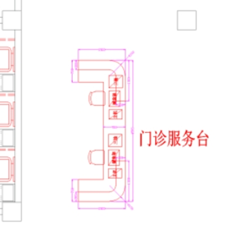 | 护士站主体（U型） | L*300/700*740/1180 | 1、材质：站体龙骨采用国标2.0mm厚电解钢板及国标1.5mm厚30*60mm镀锌方管折弯焊接制作，外饰板采用国标1.0mm厚优质电解钢板制作，内外踢脚线底座采用国标0.8mm厚304无指纹不锈钢制作。  2、台面采用国标12mm厚医用级复合亚克力人造石。  3、五金配件：优质导轨、锁具、弹簧式门销。  4、表面处理：表面采用环氧树脂静电粉末喷涂。  5、工艺：内藏式走线，内部整体式可拆卸结构。  6、亚克力字：厚度2mm。 | 米 | 7.5
1 | 门诊大厅服务台 |  | 医用级人造石（上台面） | L*300*12 |  | 米 | 5.6
1 | 门诊大厅服务台 |  | 医用级人造石（下台面） | L*700*12 |  | 米 | 7.5
1 | 门诊大厅服务台 |  | 医用级人造石（半包） | L*750*12 |  | 米 | 5.6
1 | 门诊大厅服务台 |  | 亚克力字 | 常规 |  | 件 | 1
1 | 门诊大厅服务台 |  | 钢制键盘架 | 常规 |  | 件 | 2
2 | 门诊挂号大厅 | 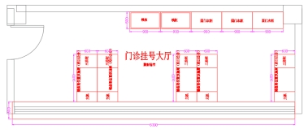 | 收费台主体（一型） | L*500*740 | 1、材质：站体龙骨采用国标2.0mm厚电解钢板及国标1.5mm厚30*60mm镀锌方管折弯焊接制作，外饰板采用国标1.0mm厚优质电解钢板制作，内外踢脚线底座采用国标0.8mm厚304无指纹不锈钢制作。  2、台面采用国标12mm厚医用级复合亚克力人造石。  3、五金配件：优质导轨、锁具、弹簧式门销。  4、表面处理：表面采用环氧树脂静电粉末喷涂。  5、工艺：内藏式走线，内部整体式可拆卸结构。 | 米 | 8.3
2 | 门诊挂号大厅 |  | 医用级人造石（下台面） | L*500*12 |  | 米 | 8.3
2 | 门诊挂号大厅 |  | 侧面工作台 | 1400*600*740 |  | 组 | 5
2 | 门诊挂号大厅 |  | 医用级人造石（侧台台面） | 1400*600*12 |  | 组 | 5
2 | 门诊挂号大厅 |  | 钢制键盘架 | 常规 |  | 件 | 5
3 | 西药发放 | 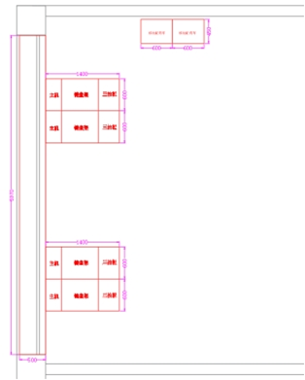 | 收费台主体（一型） | L*500*740 | 1、材质：站体龙骨采用国标2.0mm厚电解钢板及国标1.5mm厚30*60mm镀锌方管折弯焊接制作，外饰板采用国标1.0mm厚优质电解钢板制作，内外踢脚线底座采用国标0.8mm厚304无指纹不锈钢制作。  2、台面采用国标12mm厚医用级复合亚克力人造石。  3、五金配件：优质导轨、锁具、弹簧式门销。  4、表面处理：表面采用环氧树脂静电粉末喷涂。  5、工艺：内藏式走线，内部整体式可拆卸结构。 | 米 | 5.97
3 | 西药发放 |  | 医用级人造石（下台面） | L*500*12 |  | 米 | 5.97
3 | 西药发放 |  | 侧面工作台 | 1400*600*740 |  | 组 | 4
3 | 西药发放 |  | 医用级人造石（侧台台面） | 1400*600*12 |  | 组 | 4
3 | 西药发放 |  | 钢制键盘架 | 常规 |  | 件 | 4
3 | 西药发放 |  | 移动配药车 | 600*450*800 | 1、柜体、门抽采用国标1.0mm厚优质电解钢板制作。  2、万向轮：优质万向轮。  3、五金配件：优质导轨、弹簧式门销。 | 辆 | 2
4 | 中药发放 | 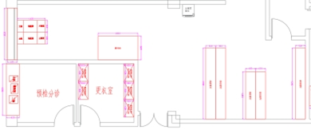 | 收费台主体（一型） | L*500*740 | 1、材质：站体龙骨采用国标2.0mm厚电解钢板及国标1.5mm厚30*60mm镀锌方管折弯焊接制作，外饰板采用国标1.0mm厚优质电解钢板制作，内外踢脚线底座采用国标0.8mm厚304无指纹不锈钢制作。  2、台面采用国标12mm厚医用级复合亚克力人造石。  3、五金配件：优质导轨、锁具、弹簧式门销。  4、表面处理：表面采用环氧树脂静电粉末喷涂。  5、工艺：内藏式走线，内部整体式可拆卸结构。 | 米 | 2.62
4 | 中药发放 |  | 医用级人造石（下台面） | L*500*12 |  | 米 | 2.62
4 | 中药发放 |  | 侧面工作台 | 1400*600*740 |  | 组 | 2
4 | 中药发放 |  | 医用级人造石（侧台台面） | 1400*600*12 |  | 组 | 2
4 | 中药发放 |  | 钢制键盘架 | 常规 |  | 件 | 2
4 | 中药发放 |  | 操作台 | 2000*1200*850 | 1、整体框架尺寸1950*1150*830mm；采用厚1.2mm优质304不锈钢钢管制作。  2、台面采用国标1.0mm厚优质304不锈钢板制作。  3、配件：底部配有4个可调节脚。 | 件 | 1
5 | 急诊预检分诊 | 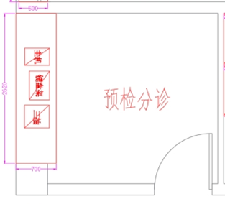 | 护士站主体（1型） | L*700*740 | 1、材质：站体龙骨采用国标2.0mm厚电解钢板及国标1.5mm厚30*60mm镀锌方管折弯焊接制作，外饰板采用国标1.0mm厚优质电解钢板制作，内外踢脚线底座采用国标0.8mm厚304无指纹不锈钢制作。  2、台面采用国标12mm厚医用级复合亚克力人造石。  3、五金配件：优质导轨、锁具、弹簧式门销。  4、表面处理：表面采用环氧树脂静电粉末喷涂。  5、工艺：内藏式走线，内部整体式可拆卸结构。  6、亚克力字：厚度国标2mm。 | 米 | 2.62
5 | 急诊预检分诊 |  | 医用级人造石（下台面） | L*700*12 |  | 米 | 2.62
5 | 急诊预检分诊 |  | 亚克力字 | 常规 |  | 件 | 1
5 | 急诊预检分诊 |  | 钢制键盘架 | 常规 |  | 件 | 1
6 | 慢症一体化预检分诊台 | 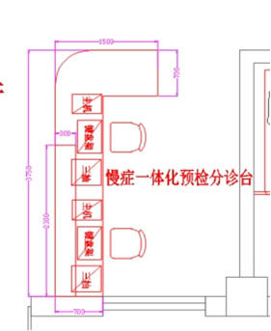 | 护士站主体（L型） | L*300/700*740/1180 | 1、材质：站体龙骨采用国标2.0mm厚电解钢板及国标1.5mm厚30*60mm镀锌方管折弯焊接制作，外饰板采用国标1.0mm厚优质电解钢板制作，内外踢脚线底座采用国标0.8mm厚304无指纹不锈钢制作。  2、台面采用国标12mm厚医用级复合亚克力人造石。  3、五金配件：优质导轨、锁具、弹簧式门销。  4、表面处理：表面采用环氧树脂静电粉末喷涂。  5、工艺：内藏式走线，内部整体式可拆卸结构。  6、亚克力字：厚度2mm。 | 米 | 5.25
6 | 慢症一体化预检分诊台 |  | 医用级人造石（上台面） | L*300*12 |  | 米 | 2.3
6 | 慢症一体化预检分诊台 |  | 医用级人造石（下台面） | L*700*12 |  | 米 | 5.25
6 | 慢症一体化预检分诊台 |  | 医用级人造石（半包） | L*750*12 |  | 米 | 2.3
6 | 慢症一体化预检分诊台 |  | 亚克力字 | 常规 |  | 件 | 1
6 | 慢症一体化预检分诊台 |  | 钢制键盘架 | 常规 |  | 件 | 2
7 | 煎药室 | 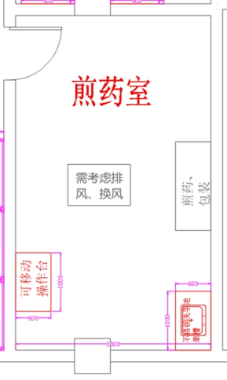 | 可移动操作台（不锈钢） | 1000*600*850 | 1、整体框架尺寸950*550*830mm；采用厚1.2mm优质304不锈钢钢管制作。  2、台面采用国标1.0mm厚优质304不锈钢板制作。  3、配件：底部配有4个可移动万向轮。 | 件 | 1
7 | 煎药室 |  | 医疗配药操作组合柜 | L*565*835 | 1、材质：柜体采用国标1.0mm厚电解钢板；柜体底部采用国标0.8mm厚SUS304不锈钢内嵌式踢脚线。  2、台面采用国标12mm厚医用级复合亚克力人造石。  3、工艺：通过激光切割、数控冲压、数控折弯、电阻焊接、激光焊接等设备加工制作而成；正面整体打磨平整光滑无凸起，无外露焊点；柜体正面门及抽屉间空隙在1.5-2mm之间，柜内活动层板调节挂钩为电解钢板制作，可自由拆卸和逐级调整高度功能，活动层板负重≥30kg。门板和抽屉面板拉手采用隐藏式卷边拉手，门板采用双层电解钢板制作且夹层内有固定加强筋，柜门具有磁吸功能且与柜体连接方式为缓冲门铰或门轴。  4、SUS304不锈钢水槽盆、5mm厚亚克力一体挡水、不锈钢高抛水龙头；  5、五金配件：优质导轨、锁具。  6、表面处理：表面采用环氧树脂静电粉末喷涂。 | 米 | 1
7 | 煎药室 |  | 医用环保治疗台面 | L*600*12 |  | 米 | 1
7 | 煎药室 |  | 水槽盆+高抛水龙头+干湿分离挡水 | 标准 |  | 套 | 1
8 | 内科护士站 | 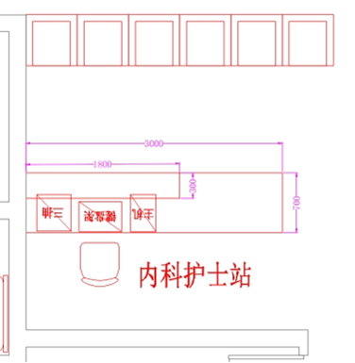 | 护士站主体（1型） | L*300/700*740/1180 | 1、材质：站体龙骨采用国标2.0mm厚电解钢板及国标1.5mm厚30*60mm镀锌方管折弯焊接制作，外饰板采用国标1.0mm厚优质电解钢板制作，内外踢脚线底座采用国标0.8mm厚304无指纹不锈钢制作。  2、台面采用国标12mm厚医用级复合亚克力人造石。  3、五金配件：优质导轨、锁具、弹簧式门销。  4、表面处理：表面采用环氧树脂静电粉末喷涂。  5、工艺：内藏式走线，内部整体式可拆卸结构。  6、亚克力字：厚度2mm。 | 米 | 3
8 | 内科护士站 |  | 医用级人造石（上台面） | L*300*12 |  | 米 | 1.8
8 | 内科护士站 |  | 医用级人造石（下台面） | L*700*12 |  | 米 | 3
8 | 内科护士站 |  | 医用级人造石（半包） | L*750*12 |  | 米 | 1.8
8 | 内科护士站 |  | 亚克力字 | 常规 |  | 件 | 1
8 | 内科护士站 |  | 钢制键盘架 | 常规 |  | 件 | 1
9 | 处置 | 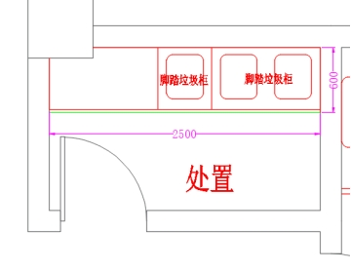 | 医疗配药操作组合柜 | L*565*835 | 1、材质：柜体采用国标1.0mm厚电解钢板；柜体底部采用国标0.8mm厚SUS304不锈钢内嵌式踢脚线。  2、台面采用国标12mm厚医用级复合亚克力人造石。  3、工艺：通过激光切割、数控冲压、数控折弯、电阻焊接、激光焊接等设备加工制作而成；正面整体打磨平整光滑无凸起，无外露焊点；柜体正面门及抽屉间空隙在1.5-2mm之间，柜内活动层板调节挂钩为电解钢板制作，可自由拆卸和逐级调整高度功能，活动层板负重≥30kg。门板和抽屉面板拉手采用隐藏式卷边拉手，门板采用双层电解钢板制作且夹层内有固定加强筋，柜门具有磁吸功能且与柜体连接方式为缓冲门铰或门轴。  4、五金配件：优质导轨、锁具。  5、表面处理：表面采用环氧树脂静电粉末喷涂。  6、垃圾桶尺寸：400*400*540mm，ABS材质；  7、脚踏装置：采用钢制方管及圆钢制作，带缓冲功能，ABS脚踏板。 | 米 | 2.5
9 | 处置 |  | 医用环保治疗台面 | L*600*12 |  | 米 | 2.5
9 | 处置 |  | 垃圾桶（含垃圾盖+脚踏装置） | 标准 |  | 套 | 3
10 | 抢救室A，B | 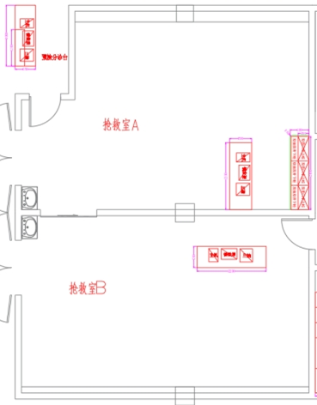 | 护士站主体（1型） | L*700*740 | - 材质：站体龙骨采用国标2.0mm厚电解钢板及国标1.5mm厚30*60mm镀锌方管折弯焊接制作，外饰板采用国标1.0mm厚优质电解钢板制作，内外踢脚线底座采用国标0.8mm厚304无指纹不锈钢制作。  2、台面采用国标12mm厚医用级复合亚克力人造石。  3、五金配件：优质导轨、锁具、弹簧式门销。  4、表面处理：表面采用环氧树脂静电粉末喷涂。  5、工艺：内藏式走线，内部整体式可拆卸结构。 6、亚克力字：厚度2mm。 | 米 | 4.4
10 | 抢救室A，B |  | 医用级人造石（下台面） | L*700*12 |  | 米 | 4.4
10 | 抢救室A，B |  | 医用级人造石（半包） | L*750*12 |  | 米 | 4.4
10 | 抢救室A，B |  | 亚克力字 | 常规 |  | 件 | 2
10 | 抢救室A，B |  | 钢制键盘架 | 常规 |  | 件 | 2
10 | 抢救室A，B |  | 医用环保无菌上柜 | L*350*600 | - 材质：柜体采用国标1.0mm厚电解钢板；柜体底部采用国标0.8mm厚SUS304不锈钢内嵌式踢脚线。  2、台面采用国标12mm厚医用级复合亚克力人造石。  3、工艺：通过激光切割、数控冲压、数控折弯、电阻焊接、激光焊接等设备加工制作而成；正面整体打磨平整光滑无凸起，无外露焊点；柜体正面门及抽屉间空隙在1.5-2mm之间，柜内活动层板调节挂钩为电解钢板制作，可自由拆卸和逐级调整高度功能，活动层板负重≥30kg。门板和抽屉面板拉手采用隐藏式卷边拉手，门板采用双层电解钢板制作且夹层内有固定加强筋，柜门具有磁吸功能且与柜体连接方式为缓冲门铰或门轴。  4、五金配件：优质导轨、锁具。  5、表面处理：表面采用环氧树脂静电粉末喷涂。 | 米 | 2.4
10 | 抢救室A，B |  | 医用环保无菌中柜 | L*350*550 |  | 米 | 2.4
10 | 抢救室A，B |  | 医疗配药操作组合柜 | L*565*835 |  | 米 | 2.4
10 | 抢救室A，B |  | 医用环保治疗台面 | L*600*12 |  | 米 | 2.4
11 | 预检分诊台 | 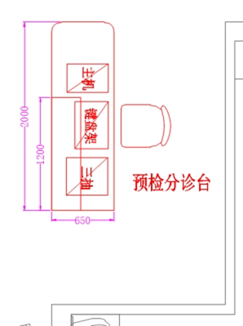 | 护士站主体（1型） | L*300/700*740/1180 | 1、材质：站体龙骨采用国标2.0mm厚电解钢板及国标1.5mm厚30*60mm镀锌方管折弯焊接制作，外饰板采用国标1.0mm厚优质电解钢板制作，内外踢脚线底座采用国标0.8mm厚304无指纹不锈钢制作。  2、台面采用国标12mm厚医用级复合亚克力人造石。  3、五金配件：优质导轨、锁具、弹簧式门销。  4、表面处理：表面采用环氧树脂静电粉末喷涂。  5、工艺：内藏式走线，内部整体式可拆卸结构。  6、亚克力字：厚度2mm。 | 米 | 2
11 | 预检分诊台 |  | 医用级人造石（上台面） | L*300*12 |  | 米 | 1.2
11 | 预检分诊台 |  | 医用级人造石（下台面） | L*700*12 |  | 米 | 2
11 | 预检分诊台 |  | 医用级人造石（半包） | L*750*12 |  | 米 | 1.2
11 | 预检分诊台 |  | 亚克力字 | 常规 |  | 件 | 1
11 | 预检分诊台 |  | 钢制键盘架 | 常规 |  | 件 | 1
12 | 挂水接诊区 | 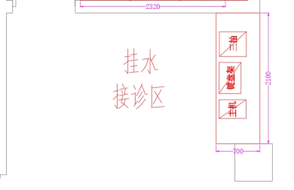 | 护士站主体（1型） | L*300/700*740/1180 | 1、材质：站体龙骨采用国标2.0mm厚电解钢板及国标1.5mm厚30*60mm镀锌方管折弯焊接制作，外饰板采用国标1.0mm厚优质电解钢板制作，内外踢脚线底座采用国标0.8mm厚304无指纹不锈钢制作。  2、台面采用国标12mm厚医用级复合亚克力人造石。  3、五金配件：优质导轨、锁具、弹簧式门销。  4、表面处理：表面采用环氧树脂静电粉末喷涂。  5、工艺：内藏式走线，内部整体式可拆卸结构。  6、亚克力字：厚度2mm。 | 米 | 2.1
12 | 挂水接诊区 |  | 医用级人造石（下台面） | L*700*12 |  | 米 | 2.1
12 | 挂水接诊区 |  | 医用级人造石（半包） | L*750*12 |  | 米 | 2.1
12 | 挂水接诊区 |  | 亚克力字 | 常规 |  | 件 | 1
12 | 挂水接诊区 |  | 钢制键盘架 | 常规 |  | 件 | 1
13 | 治疗室 | 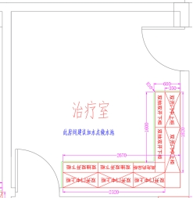 | 医用环保无菌上柜 | L*350*600 | 1、材质：柜体采用国标1.0mm厚电解钢板；柜体底部采用国标0.8mm厚SUS304不锈钢内嵌式踢脚线。  2、台面采用国标12mm厚医用级复合亚克力人造石。  3、工艺：通过激光切割、数控冲压、数控折弯、电阻焊接、激光焊接等设备加工制作而成；正面整体打磨平整光滑无凸起，无外露焊点；柜体正面门及抽屉间空隙在1.5-2mm之间，柜内活动层板调节挂钩为电解钢板制作，可自由拆卸和逐级调整高度功能，活动层板负重≥30kg。门板和抽屉面板拉手采用隐藏式卷边拉手，门板采用双层电解钢板制作且夹层内有固定加强筋，柜门具有磁吸功能且与柜体连接方式为缓冲门铰或门轴。  4、五金配件：优质导轨、锁具。  5、表面处理：表面采用环氧树脂静电粉末喷涂。 | 米 | 4.14
13 | 治疗室 |  | 医用环保无菌中柜 | L*350*550 |  | 米 | 4.14
13 | 治疗室 |  | 医疗配药操作组合柜 | L*565*835 |  | 米 | 4.27
13 | 治疗室 |  | 医用环保治疗台面 | L*600*12 |  | 米 | 4.27
14 | 处置室 | 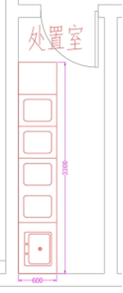 | 医疗配药操作组合柜 | L*565*835 | 1、材质：柜体采用国标1.0mm厚电解钢板；柜体底部采用国标0.8mm厚SUS304不锈钢内嵌式踢脚线。  2、台面采用国标12mm厚医用级复合亚克力人造石。  3、工艺：通过激光切割、数控冲压、数控折弯、电阻焊接、激光焊接等设备加工制作而成；正面整体打磨平整光滑无凸起，无外露焊点；柜体正面门及抽屉间空隙在1.5-2mm之间，柜内活动层板调节挂钩为电解钢板制作，可自由拆卸和逐级调整高度功能，活动层板负重≥30kg。门板和抽屉面板拉手采用隐藏式卷边拉手，门板采用双层电解钢板制作且夹层内有固定加强筋，柜门具有磁吸功能且与柜体连接方式为缓冲门铰或门轴。  4、五金配件：优质导轨、锁具。  5、表面处理：表面采用环氧树脂静电粉末喷涂。  6、垃圾桶尺寸：400*400*540mm，ABS材质。  7、脚踏装置：采用钢制方管及圆钢制作，带缓冲功能，ABS脚踏板。  8、SUS304不锈钢水槽盆、5mm厚亚克力一体挡水、不锈钢高抛水龙头。 | 米 | 3.3
14 | 处置室 |  | 医用环保治疗台面 | L*600*12 |  | 米 | 3.3
14 | 处置室 |  | 垃圾桶（含垃圾盖+脚踏装置） | 标准 |  | 套 | 4
14 | 处置室 |  | 水槽盆+高抛水龙头+干湿分离挡水 | 标准 |  | 套 | 1
15 | 急诊挂号收费 | 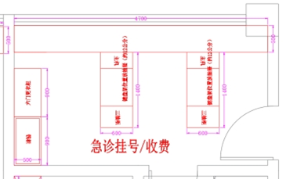 | 收费台主体（一型） | L*500*740 | 1、材质：站体龙骨采用国标2.0mm厚电解钢板及国标1.5mm厚30*60mm镀锌方管折弯焊接制作，外饰板采用国标1.0mm厚优质电解钢板制作，内外踢脚线底座采用国标0.8mm厚304无指纹不锈钢制作。  2、台面采用国标12mm厚医用级复合亚克力人造石。  3、五金配件：优质导轨、锁具、弹簧式门销。  4、表面处理：表面采用环氧树脂静电粉末喷涂。  5、工艺：内藏式走线，内部整体式可拆卸结构。 | 米 | 4.7
15 | 急诊挂号收费 |  | 医用级人造石（下台面） | L*500*12 |  | 米 | 4.7
15 | 急诊挂号收费 |  | 侧面工作台 | 1400*600*750 |  | 组 | 2
15 | 急诊挂号收费 |  | 医用级人造石（侧台台面） | 1400*600*12 |  | 组 | 2
15 | 急诊挂号收费 |  | 钢制键盘架 | 常规 |  | 件 | 2
16 | 急诊药房发药窗口 | 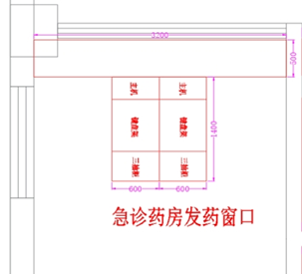 | 收费台主体（一型） | L*500*740 | 1、材质：站体龙骨采用国标2.0mm厚电解钢板及国标1.5mm厚30*60mm镀锌方管折弯焊接制作，外饰板采用国标1.0mm厚优质电解钢板制作，内外踢脚线底座采用国标0.8mm厚304无指纹不锈钢制作。  2、台面采用国标12mm厚医用级复合亚克力人造石。  3、五金配件：优质导轨、锁具、弹簧式门销。  4、表面处理：表面采用环氧树脂静电粉末喷涂。  5、工艺：内藏式走线，内部整体式可拆卸结构。 | 米 | 3.2
16 | 急诊药房发药窗口 |  | 医用级人造石（下台面） | L*500*12 |  | 米 | 3.2
16 | 急诊药房发药窗口 |  | 侧面工作台 | 1400*600*750 |  | 组 | 2
16 | 急诊药房发药窗口 |  | 医用级人造石（侧台台面） | 1400*600*12 |  | 组 | 2
16 | 急诊药房发药窗口 |  | 钢制键盘架 | 常规 |  | 件 | 2
17 | 急诊药房 | 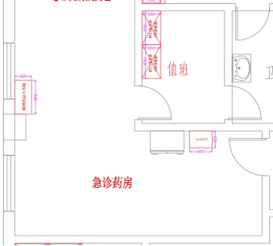 | 移动配药车 | 600*450*800 | 1、柜体、门抽采用国标1.0mm厚优质电解钢板制作。  2、万向轮：优质万向轮。  3、五金配件：优质导轨、弹簧式门销。 | 辆 | 1
17 | 急诊药房 |  | 精神药品专用柜 | 900*450*2000 | 1、基材：采用国标1.0mm厚优质电解钢板制作。  2、喷涂：采用优质环保塑粉喷涂。  3、锁具：采用优质锁具。  4、铰链：采用优质缓冲铰链。  5、配件：配标签名牌框等 | 件 | 1
18 | 登记 | 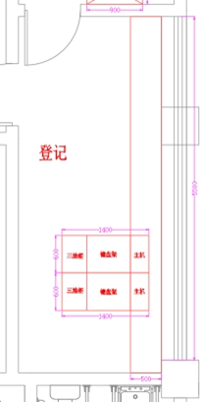 | 收费台主体（一型） | L*500*740 | 1、材质：站体龙骨采用国标2.0mm厚电解钢板及国标1.5mm厚30*60mm镀锌方管折弯焊接制作，外饰板采用国标1.0mm厚优质电解钢板制作，内外踢脚线底座采用国标0.8mm厚304无指纹不锈钢制作。  2、台面采用国标12mm厚医用级复合亚克力人造石。  3、五金配件：优质导轨、锁具、弹簧式门销。  4、表面处理：表面采用环氧树脂静电粉末喷涂。  5、工艺：内藏式走线，内部整体式可拆卸结构。 | 米 | 5.5
18 | 登记 |  | 医用级人造石（下台面） | L*500*12 |  | 米 | 5.5
18 | 登记 |  | 侧面工作台 | 1400*600*750 |  | 组 | 2
18 | 登记 |  | 医用级人造石（侧台台面） | 1400*600*12 |  | 组 | 2
18 | 登记 |  | 钢制键盘架 | 常规 |  | 件 | 2
19 | 注射室 | 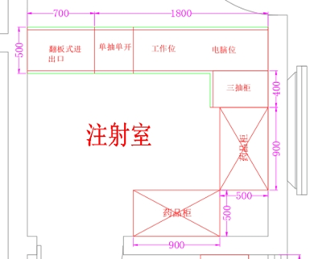 | 医疗配药操作组合柜 | L*565*835 | 1、材质：柜体采用国标1.0mm厚电解钢板；柜体底部采用国标0.8mm厚SUS304不锈钢内嵌式踢脚线。  2、台面采用国标12mm厚医用级复合亚克力人造石。  3、工艺：通过激光切割、数控冲压、数控折弯、电阻焊接、激光焊接等设备加工制作而成；正面整体打磨平整光滑无凸起，无外露焊点；柜体正面门及抽屉间空隙在1.5-2mm之间，柜内活动层板调节挂钩为电解钢板制作，可自由拆卸和逐级调整高度功能，活动层板负重≥30kg。门板和抽屉面板拉手采用隐藏式卷边拉手，门板采用双层电解钢板制作且夹层内有固定加强筋，柜门具有磁吸功能且与柜体连接方式为缓冲门铰或门轴。  4、五金配件：优质导轨、锁具。  5、表面处理：表面采用环氧树脂静电粉末喷涂。 | 米 | 2.9
19 | 注射室 |  | 医用环保治疗台面 | L*600*12 |  | 米 | 2.9
19 | 注射室 |  | 医疗配药洗消柜 | 900*500*2000 | 1、材质：柜体采用厚度1.0mm的SUS304不锈钢板制作。  2、工艺：通过激光切割、数控冲压、数控折弯、氩弧焊焊接等设备制作而成；经打磨、拉丝、抛光等工序加工后，正面整体平整光滑无凸起，无外露焊点；棱角圆润光滑平整、无倒刺、无焊渣；柜体正面门及抽屉间空隙在1.5-2mm之间，门板和抽屉面板拉手采用隐藏式卷边拉手或不锈钢弧形拉手，门板采用双层工艺设计防止藏污纳垢，清洁方便无卫生死角，夹层内有固定加强筋，柜门具有磁吸功能且与柜体连接方式为缓冲门铰或门轴。  3、配件：优质钢质静音导轨、钢制铜芯锁具、不锈钢弧形拉手。 | 件 | 2
20 |  | 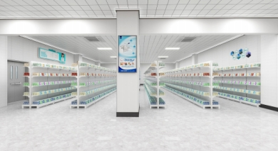 | 单边西药架（医用货架）（七层） | 1200*460*2000 | 1、钢架：立柱壁厚国标2.0mm，横梁壁厚国标1.8mm冷轧钢，可承重≥400kg，药品货架三面使用板材封住，药架每层自带药品标签栏，可以随时更换标签。  2、采用国标1.0mm冷轧钢板制作。  3、喷涂：采用静电抗菌喷涂粉末喷涂。 | 件 | 6
21 |  |  | 双边西药架（医用货架）（七层） | 1200*860*2000 | 1、钢架：立柱壁厚国标2.0mm，横梁壁厚国标1.8mm冷轧钢，可承重≥400kg，药品货架两侧使用板材封住，中间等距离均分一块隔板，与两侧板材相连，药架每层自带药品标签栏，可以随时更换标签。  2、采用国标1.0mm冷轧钢板制作。  3、喷涂：采用静电抗菌喷涂粉末喷涂。 | 件 | 15
22 |  | 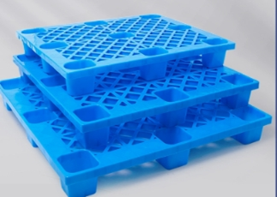 | 塑料地架 | 1000*800*150 | 1、重量：≥8kg HDPE新料加厚，适用叉车。  2、静载：≥≥1800kg/动载≥550kg。  3、耐高温≥135℃、耐低温≤-40℃。 | 件 | 11
23 |  | 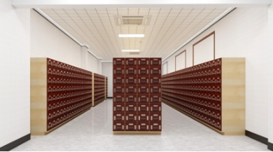 | 中药柜 | 1200*500*1950 | 1、柜体材质：采用18mm厚松木。  2、中药柜抽屉面材质：香椿木。  3、结构：采用榫卯结构，使各个部件连接紧密，无需钉子等金属连接件。  4、涂饰：采用优质环保水性底漆和水性面漆。 | 件 | 3
24 |  | 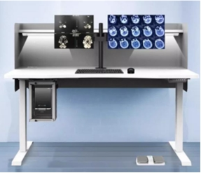 | 阅片桌 | 1300*600*1100 | 1、台面采用三聚氰胺饰面，台面厚度国标25mm，颜色：可选，芯材：实木颗粒板，符合国家E0级环保标准。  2、采用3节电动升降调节电机，框架采用优质冷轧钢，静电喷涂工艺，桌子承重≥300kg。  3、结构：参考附图，配双显示屏支架，1面挡板含背景灯带，坐人一边桌面作倒圆处理，桌面配置多媒体线槽盒，配吊主机架，配背景灯。 | 组 | 1
25 |  | 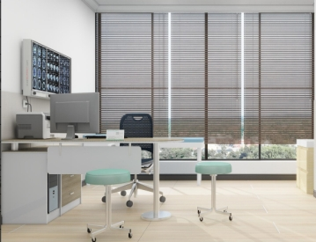 | 诊桌/凳 | 1500*1400*750 | 1、基材：E0级刨花板基材；厚度：台面板厚国标25mm，层板、侧板、挡板、抽面厚国标16mm。  2、饰面：采用优质三聚氰胺饰面纸贴面。  3、胶黏剂：采用优质环保水基型胶黏剂。  4、封边：采用优质环保封边条。全自动PVC封边条，封边条厚度国标1.0mm。  5、结构/配置：配置：主台+副柜（内含三抽柜、空格柜、主机柜）+吊木挡板+钢脚；  6、五金配件：优质导轨、锁具、铝合金拉手、铝合金毛刷线盒。  7、工艺/其它说明：  7.1 钢脚采用焊接、精细打磨成型，抗菌粉末静电喷涂；  7.2 采用静电抗菌喷涂粉末喷涂；  7.3 钢架：采用优质钢架；  7.4 具有良好的表面理化性能和抗菌性能；  7.5 三合一连接件：采用优质三合一连接件。 | 张 | 10
 |  |  |  | 340*270*430 | 1、凳面：凳面为PP加厚吹塑板。  2、钢管脚架：优质钢脚，由40*20*1.2mm方管及20*20*1.2mm方管焊接制作。表面采用优质热固性粉末—环氧聚酯粉末涂料，具有良好的绝缘性，附着力强。  3、脚套：采用配梅花脚套，防滑，防止划伤地板。 | 张 | 10
26 |  | 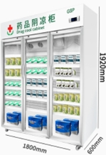 | 阴凉柜 | 1800*600*1920 | 1、箱体内部：采用高密度聚氨酯。  2、喷涂工艺：防腐化喷涂工艺。  3、柜体保温：采用环保发泡材料，聚氨酯整体发泡技术。  4、门框：不锈钢和铝合金。  5、压缩机：采用新型全封闭压缩机。  6、配备优质电脑温度控制器。  7、柜体内部：采用三层高强度中空玻璃。 | 件 | 3
27 |  | 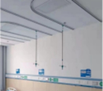 | 轨道隔帘 | 常规 | 1、采用高密度隔离布。  2、铝合金轨道。 | 组 | 17
二层
28 | 处置 | 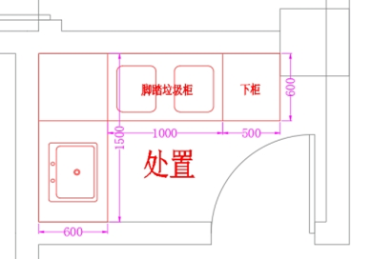 | 医疗配药操作组合柜 | L*565*835 | 1、材质：柜体采用国标1.0mm厚电解钢板；柜体底部采用国标0.8mm厚SUS304不锈钢内嵌式踢脚线。  2、台面采用国标12mm厚医用级复合亚克力人造石。  3、工艺：通过激光切割、数控冲压、数控折弯、电阻焊接、激光焊接等设备加工制作而成；正面整体打磨平整光滑无凸起，无外露焊点；柜体正面门及抽屉间空隙在1.5-2mm之间，柜内活动层板调节挂钩为电解钢板制作，可自由拆卸和逐级调整高度功能，活动层板负重≥30kg。门板和抽屉面板拉手采用隐藏式卷边拉手，门板采用双层电解钢板制作且夹层内有固定加强筋，柜门具有磁吸功能且与柜体连接方式为缓冲门铰或门轴。  4、五金配件：优质导轨、锁具。  5、表面处理：表面采用环氧树脂静电粉末喷涂。  6、垃圾桶尺寸：400*400*540mm，ABS材质。  7、脚踏装置：采用钢制方管及圆钢制作，带缓冲功能，ABS脚踏板。  8、SUS304不锈钢水槽盆、5mm亚克力一体挡水、不锈钢高抛水龙头。 | 米 | 3
28 | 处置 |  | 医用环保治疗台面 | L*600*12 |  | 米 | 3
28 | 处置 |  | 水槽盆+高抛水龙头+干湿分离挡水 | 标准 |  | 套 | 1
28 | 处置 |  | 垃圾桶（含垃圾盖+脚踏装置） | 标准 |  | 套 | 2
29 | 急诊输液区护士站 | 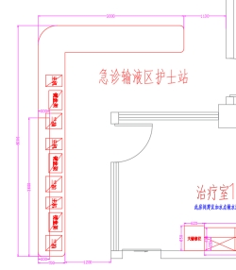 | 护士站主体（L型） | L*300/700*740/1180 | 1、材质：站体龙骨采用国标2.0mm厚电解钢板及国标1.5mm厚30*60mm镀锌方管折弯焊接制作，外饰板采用国标1.0mm厚优质电解钢板制作，内外踢脚线底座采用国标0.8mm厚304无指纹不锈钢制作。  2、台面采用国标12mm厚医用级复合亚克力人造石。  3、五金配件：优质导轨、锁具、弹簧式门销。  4、表面处理：表面采用环氧树脂静电粉末喷涂。  5、工艺：内藏式走线，内部整体式可拆卸结构。  6、亚克力字：厚度2mm。 | 米 | 9.8
29 | 急诊输液区护士站 |  | 医用级人造石（上台面） | L*300*12 |  | 米 | 3.6
29 | 急诊输液区护士站 |  | 医用级人造石（下台面） | L*700*12 |  | 米 | 9.8
29 | 急诊输液区护士站 |  | 医用级人造石（半包） | L*750*12 |  | 米 | 3.6
29 | 急诊输液区护士站 |  | 亚克力字 | 常规 |  | 件 | 1
29 | 急诊输液区护士站 |  | 钢制键盘架 | 常规 |  | 件 | 3
30 | 注射室 | 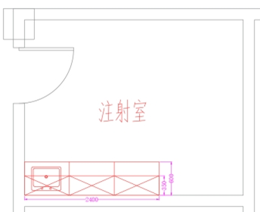 | 医用环保无菌上柜 | L*350*600 | 1、材质：柜体采用国标1.0mm厚电解钢板；柜体底部采用国标0.8mm厚SUS304不锈钢内嵌式踢脚线。  2、台面采用国标12mm厚医用级复合亚克力人造石。  3、工艺：通过激光切割、数控冲压、数控折弯、电阻焊接、激光焊接等设备加工制作而成；正面整体打磨平整光滑无凸起，无外露焊点；柜体正面门及抽屉间空隙在1.5-2mm之间，柜内活动层板调节挂钩为电解钢板制作，可自由拆卸和逐级调整高度功能，活动层板负重≥30kg。门板和抽屉面板拉手采用隐藏式卷边拉手，门板采用双层电解钢板制作且夹层内有固定加强筋，柜门具有磁吸功能且与柜体连接方式为缓冲门铰或门轴。  4、五金配件：优质导轨、锁具。  5、表面处理：表面采用环氧树脂静电粉末喷涂。  6、SUS304不锈钢水槽盆、5mm亚克力一体挡水、不锈钢高抛水龙头。 | 米 | 2.4
30 | 注射室 |  | 医用环保无菌中柜 | L*350*550 |  | 米 | 2.4
30 | 注射室 |  | 医疗配药操作组合柜 | L*565*835 |  | 米 | 2.4
30 | 注射室 |  | 医用环保治疗台面 | L*600*12 |  | 米 | 2.4
30 | 注射室 |  | 水槽盆+高抛水龙头+干湿分离挡水 | 标准 |  | 套 | 1
31 | 治疗室1 | 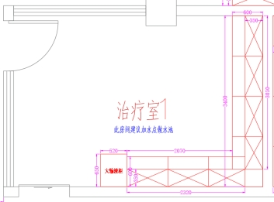 | 医用环保无菌上柜 | L*350*600 | 1、材质：柜体采用国标1.0mm厚电解钢板；柜体底部采用国标0.8mm厚SUS304不锈钢内嵌式踢脚线。  2、台面采用国标12mm厚医用级复合亚克力人造石。  3、工艺：通过激光切割、数控冲压、数控折弯、电阻焊接、激光焊接等设备加工制作而成；正面整体打磨平整光滑无凸起，无外露焊点；柜体正面门及抽屉间空隙在1.5-2mm之间，柜内活动层板调节挂钩为电解钢板制作，可自由拆卸和逐级调整高度功能，活动层板负重≥30kg。门板和抽屉面板拉手采用隐藏式卷边拉手，门板采用双层电解钢板制作且夹层内有固定加强筋，柜门具有磁吸功能且与柜体连接方式为缓冲门铰或门轴。  4、五金配件：优质导轨、锁具。  5、表面处理：表面采用环氧树脂静电粉末喷涂。 | 米 | 5.37
31 | 治疗室1 |  | 医用环保无菌中柜 | L*350*550 |  | 米 | 5.37
31 | 治疗室1 |  | 医疗配药操作组合柜 | L*565*835 |  | 米 | 5.47
31 | 治疗室1 |  | 医用环保治疗台面 | L*600*12 |  | 米 | 5.47
31 | 治疗室1 |  | 大输液柜 | 520*650*2000 | - 材质：柜体采用国标1.0mm厚电解钢板；柜体底部采用国标0.8mm厚SUS304不锈钢内嵌式踢脚线。  2、工艺：柜体边宽采用15mm窄边设计；光滑无凸起，无外露焊点；柜体正面门间空隙在1.5-2mm之间，柜内配有ABS可调节式轨道侧板及医用药品收纳盒与分类式插片，可任意调节药品收纳盒的摆放角度；门板和抽屉面板拉手采用隐藏式卷边拉手，门板采用双层电解钢板制作且夹层内有固定加强筋，柜门具有磁吸功能且与柜体连接方式为缓冲门铰或门轴。  3、表面处理：采用环氧树脂静电粉末喷涂，喷粉涂层厚70-80um，表面喷涂颜色可选。  4、配件：钢质静音导轨、优质钢制铜芯锁具、暗藏式拉手、标签卡槽。 | 套 | 1
32 | 治疗室2 | 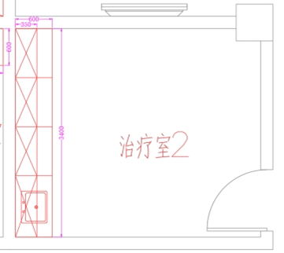 | 医用环保无菌上柜 | L*350*600 | 1、材质：柜体采用国标1.0mm厚电解钢板；柜体底部采用国标0.8mm厚SUS304不锈钢内嵌式踢脚线。  2、台面采用国标12mm厚医用级复合亚克力人造石。  3、工艺：通过激光切割、数控冲压、数控折弯、电阻焊接、激光焊接等设备加工制作而成；正面整体打磨平整光滑无凸起，无外露焊点；柜体正面门及抽屉间空隙在1.5-2mm之间，柜内活动层板调节挂钩为电解钢板制作，可自由拆卸和逐级调整高度功能，活动层板负重≥30kg。门板和抽屉面板拉手采用隐藏式卷边拉手，门板采用双层电解钢板制作且夹层内有固定加强筋，柜门具有磁吸功能且与柜体连接方式为缓冲门铰或门轴。  4、五金配件：优质导轨、锁具。  5、表面处理：表面采用环氧树脂静电粉末喷涂。  6、SUS304不锈钢水槽盆、5mm亚克力一体挡水、不锈钢高抛水龙头。 | 米 | 3.4
32 | 治疗室2 |  | 医用环保无菌中柜 | L*350*550 |  | 米 | 3.4
32 | 治疗室2 |  | 医疗配药操作组合柜 | L*565*835 |  | 米 | 3.4
32 | 治疗室2 |  | 医用环保治疗台面 | L*600*12 |  | 米 | 3.4
32 | 治疗室2 |  | 水槽盆+高抛水龙头+干湿分离挡水 | 标准 |  | 套 | 1
33 | 处置室 | 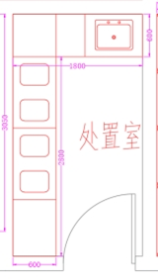 | 医疗配药操作组合柜 | L*565*835 | 1、材质：柜体采用国标1.0mm厚电解钢板；柜体底部采用国标0.8mm厚SUS304不锈钢内嵌式踢脚线。  2、台面采用国标12mm厚医用级复合亚克力人造石。  3、工艺：通过激光切割、数控冲压、数控折弯、电阻焊接、激光焊接等设备加工制作而成；正面整体打磨平整光滑无凸起，无外露焊点；柜体正面门及抽屉间空隙在1.5-2mm之间，柜内活动层板调节挂钩为电解钢板制作，可自由拆卸和逐级调整高度功能，活动层板负重≥30kg。门板和抽屉面板拉手采用隐藏式卷边拉手，门板采用双层电解钢板制作且夹层内有固定加强筋，柜门具有磁吸功能且与柜体连接方式为缓冲门铰或门轴。  4、五金配件：优质导轨、锁具。  5、表面处理：表面采用环氧树脂静电粉末喷涂。  6、垃圾桶尺寸：400*400*540mm，ABS材质。  7、脚踏装置：采用钢制方管及圆钢制作，带缓冲功能，ABS脚踏板。  8、SUS304不锈钢水槽盆、5mm亚克力一体挡水、不锈钢高抛水龙头。 | 米 | 4.6
33 | 处置室 |  | 医用环保治疗台面 | L*600*12 |  | 米 | 4.6
33 | 处置室 |  | 垃圾桶（含垃圾盖+脚踏装置） | 标准 |  | 套 | 4
33 | 处置室 |  | 水槽盆+高抛水龙头+干湿分离挡水 | 标准 |  | 套 | 1
34 | 口腔科诊室 | 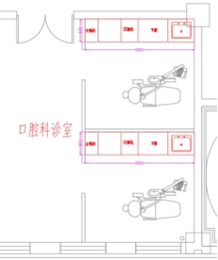 | 医用环保治疗边柜 | L*565*835 | 1、材质：柜体采用国标1.0mm厚电解钢板；柜体底部采用国标0.8mm厚SUS304不锈钢内嵌式踢脚线。  2、台面采用国标12mm厚医用级复合亚克力人造石。  3、工艺：通过激光切割、数控冲压、数控折弯、电阻焊接、激光焊接等设备加工制作而成；正面整体打磨平整光滑无凸起，无外露焊点；柜体正面门及抽屉间空隙在1.5-2mm之间，柜内活动层板调节挂钩为电解钢板制作，可自由拆卸和逐级调整高度功能，活动层板负重≥30kg。门板和抽屉面板拉手采用隐藏式卷边拉手，门板采用双层电解钢板制作且夹层内有固定加强筋，柜门具有磁吸功能且与柜体连接方式为缓冲门铰或门轴。  4、五金配件：优质导轨、锁具。  5、表面处理：表面采用环氧树脂静电粉末喷涂。  6、SUS304不锈钢水槽盆、5mm亚克力一体挡水、不锈钢高抛水龙头。 | 米 | 5.8
34 | 口腔科诊室 |  | 医用环保治疗台面 | L*600*12 |  | 米 | 5.8
34 | 口腔科诊室 |  | 水槽盆+高抛水龙头+干湿分离挡水 | 标准 |  | 套 | 2
35 | 眼科护士站 | 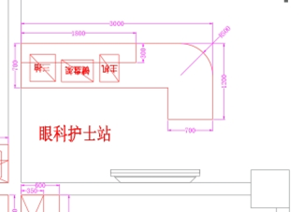 | 护士站主体（L型） | L*300/700*740/1180 | 1、材质：站体龙骨采用国标2.0mm厚电解钢板及国标1.5mm厚30*60mm镀锌方管折弯焊接制作，外饰板采用国标1.0mm厚优质电解钢板制作，内外踢脚线底座采用国标0.8mm厚304无指纹不锈钢制作。  2、台面采用国标12mm厚医用级复合亚克力人造石。  3、五金配件：优质导轨、锁具、弹簧式门销。  4、表面处理：表面采用环氧树脂静电粉末喷涂。  5、工艺：内藏式走线，内部整体式可拆卸结构。  6、亚克力字：厚度2mm。 | 米 | 4.2
35 | 眼科护士站 |  | 医用级人造石（上台面） | L*300*12 |  | 米 | 1.8
35 | 眼科护士站 |  | 医用级人造石（下台面） | L*700*12 |  | 米 | 4.2
35 | 眼科护士站 |  | 医用级人造石（半包） | L*750*12 |  | 米 | 1.8
35 | 眼科护士站 |  | 亚克力字 | 常规 |  | 件 | 1
35 | 眼科护士站 |  | 钢制键盘架 | 常规 |  | 件 | 1
36 | 护士办 | 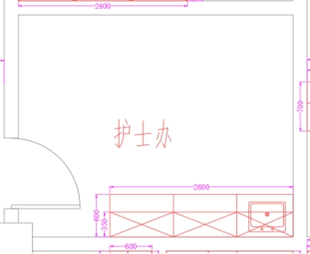 | 医用环保无菌上柜 | L*350*600 | 1、材质：柜体采用国标1.0mm厚电解钢板；柜体底部采用国标0.8mm厚SUS304不锈钢内嵌式踢脚线。  2、台面采用国标12mm厚医用级复合亚克力人造石。  3、工艺：通过激光切割、数控冲压、数控折弯、电阻焊接、激光焊接等设备加工制作而成；正面整体打磨平整光滑无凸起，无外露焊点；柜体正面门及抽屉间空隙在1.5-2mm之间，柜内活动层板调节挂钩为电解钢板制作，可自由拆卸和逐级调整高度功能，活动层板负重≥30kg。门板和抽屉面板拉手采用隐藏式卷边拉手，门板采用双层电解钢板制作且夹层内有固定加强筋，柜门具有磁吸功能且与柜体连接方式为缓冲门铰或门轴。  4、五金配件：优质导轨、锁具。  5、表面处理：表面采用环氧树脂静电粉末喷涂。  6、SUS304不锈钢水槽盆、5mm亚克力一体挡水、不锈钢高抛水龙头。 | 米 | 2.6
36 | 护士办 |  | 医用环保无菌中柜 | L*350*550 |  | 米 | 2.6
36 | 护士办 |  | 医疗配药操作组合柜 | L*565*835 |  | 米 | 2.6
36 | 护士办 |  | 医用环保治疗台面 | L*600*12 |  | 米 | 2.6
36 | 护士办 |  | 水槽盆+高抛水龙头+干湿分离挡水 | 标准 |  | 套 | 1
37 | 收费挂号 | 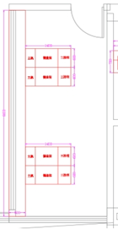 | 收费台主体（一型） | L*500*740 | 1、材质：站体龙骨采用国标2.0mm厚电解钢板及国标1.5mm厚30*60mm镀锌方管折弯焊接制作，外饰板采用国标1.0mm厚优质电解钢板制作，内外踢脚线底座采用国标0.8mm厚304无指纹不锈钢制作。  2、台面采用国标12mm厚医用级复合亚克力人造石。  3、五金配件：优质导轨、锁具、弹簧式门销。  4、表面处理：表面采用环氧树脂静电粉末喷涂。  5、工艺：内藏式走线，内部整体式可拆卸结构。 | 米 | 6.6
37 | 收费挂号 |  | 医用级人造石（下台面） | L*500*12 |  | 米 | 6.6
37 | 收费挂号 |  | 侧面工作台 | 1400*600*750 |  | 组 | 4
37 | 收费挂号 |  | 医用级人造石（侧台台面） | 1400*600*12 |  | 组 | 4
37 | 收费挂号 |  | 钢制键盘架 | 常规 |  | 件 | 4
38 | 皮肤科护士站 | 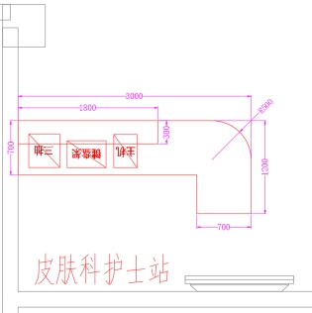 | 护士站主体（L型） | L*300/700*740/1180 | 1、材质：站体龙骨采用国标2.0mm厚电解钢板及国标1.5mm厚30*60mm镀锌方管折弯焊接制作，外饰板采用国标1.0mm厚优质电解钢板制作，内外踢脚线底座采用国标0.8mm厚304无指纹不锈钢制作。  2、台面采用国标12mm厚医用级复合亚克力人造石。  3、五金配件：优质导轨、锁具、弹簧式门销。  4、表面处理：表面采用环氧树脂静电粉末喷涂。  5、工艺：内藏式走线，内部整体式可拆卸结构。  6、亚克力字：厚度2mm。 | 米 | 4.2
38 | 皮肤科护士站 |  | 医用级人造石（上台面） | L*300*12 |  | 米 | 1.8
38 | 皮肤科护士站 |  | 医用级人造石（下台面） | L*700*12 |  | 米 | 4.2
38 | 皮肤科护士站 |  | 医用级人造石（半包） | L*750*12 |  | 米 | 1.8
38 | 皮肤科护士站 |  | 亚克力字 | 常规 |  | 件 | 1
38 | 皮肤科护士站 |  | 钢制键盘架 | 常规 |  | 件 | 1
39 | 外科护士站 | 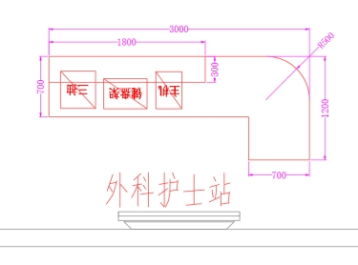 | 护士站主体（L型） | L*300/700*740/1180 | 1、材质：站体龙骨采用国标2.0mm厚电解钢板及国标1.5mm厚30*60mm镀锌方管折弯焊接制作，外饰板采用国标1.0mm厚优质电解钢板制作，内外踢脚线底座采用国标0.8mm厚304无指纹不锈钢制作。  2、台面采用国标12mm厚医用级复合亚克力人造石。  3、五金配件：优质导轨、锁具、弹簧式门销。  4、表面处理：表面采用环氧树脂静电粉末喷涂。  5、工艺：内藏式走线，内部整体式可拆卸结构。  6、亚克力字：厚度2mm。 | 米 | 4.2
39 | 外科护士站 |  | 医用级人造石（上台面） | L*300*12 |  | 米 | 1.8
39 | 外科护士站 |  | 医用级人造石（下台面） | L*700*12 |  | 米 | 4.2
39 | 外科护士站 |  | 医用级人造石（半包） | L*750*12 |  | 米 | 1.8
39 | 外科护士站 |  | 亚克力字 | 常规 |  | 件 | 1
39 | 外科护士站 |  | 钢制键盘架 | 常规 |  | 件 | 1
40 | 儿科护士站 | 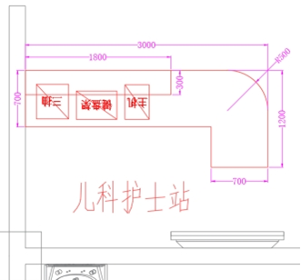 | 护士站主体（L型） | L*300/700*740/1180 | 1、材质：站体龙骨采用国标2.0mm厚电解钢板及国标1.5mm厚30*60mm镀锌方管折弯焊接制作，外饰板采用国标1.0mm厚优质电解钢板制作，内外踢脚线底座采用国标0.8mm厚304无指纹不锈钢制作。  2、台面采用国标12mm厚医用级复合亚克力人造石。  3、五金配件：优质导轨、锁具、弹簧式门销。  4、表面处理：表面采用环氧树脂静电粉末喷涂。  5、工艺：内藏式走线，内部整体式可拆卸结构。  6、亚克力字：厚度2mm。 | 米 | 4.2
40 | 儿科护士站 |  | 医用级人造石（上台面） | L*300*12 |  | 米 | 1.8
40 | 儿科护士站 |  | 医用级人造石（下台面） | L*700*12 |  | 米 | 4.2
40 | 儿科护士站 |  | 医用级人造石（半包） | L*750*12 |  | 米 | 1.8
40 | 儿科护士站 |  | 亚克力字 | 常规 |  | 件 | 1
40 | 儿科护士站 |  | 钢制键盘架 | 常规 |  | 件 | 1
41 | 处置2 | 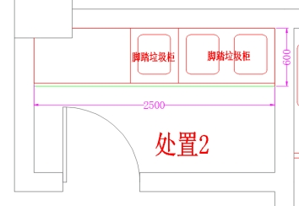 | 医疗配药操作组合柜 | L*565*835 | 1、材质：柜体采用国标1.0mm厚电解钢板；柜体底部采用国标0.8mm厚SUS304不锈钢内嵌式踢脚线。  2、台面采用国标12mm厚医用级复合亚克力人造石。  3、工艺：通过激光切割、数控冲压、数控折弯、电阻焊接、激光焊接等设备加工制作而成；正面整体打磨平整光滑无凸起，无外露焊点；柜体正面门及抽屉间空隙在1.5-2mm之间，柜内活动层板调节挂钩为电解钢板制作，可自由拆卸和逐级调整高度功能，活动层板负重≥30kg。门板和抽屉面板拉手采用隐藏式卷边拉手，门板采用双层电解钢板制作且夹层内有固定加强筋，柜门具有磁吸功能且与柜体连接方式为缓冲门铰或门轴。  4、五金配件：优质导轨、锁具。  5、表面处理：表面采用环氧树脂静电粉末喷涂。  6、垃圾桶尺寸：400*400*540mm，ABS材质。  7、脚踏装置：采用钢制方管及圆钢制作，带缓冲功能，ABS脚踏板。 | 米 | 2.35
41 | 处置2 |  | 医用环保治疗台面 | L*600*12 |  | 米 | 2.35
41 | 处置2 |  | 垃圾桶（含垃圾盖+脚踏装置） | 标准 |  | 套 | 3
42 |  |  | 诊桌/凳 | 1500*1400*750 | 1、基材：E0级刨花板基材；厚度：台面板厚国标25mm，层板、侧板、挡板、抽面厚国标16mm。  2、饰面：采用优质三聚氰胺饰面纸贴面。  3、胶黏剂：采用优质环保水基型胶黏剂。  4、封边：采用优质环保封边条。全自动PVC封边条，封边条厚度国标1.0mm。  5、结构/配置：配置：主台+副柜（内含三抽柜、空格柜、主机柜）+吊木挡板+钢脚；  6、五金配件：优质导轨、锁具、铝合金拉手、铝合金毛刷线盒。  7、工艺/其它说明：  7.1 钢脚采用焊接、精细打磨成型，抗菌粉末静电喷涂；  7.2 采用静电抗菌喷涂粉末喷涂；  7.3 钢架，采用优质钢架；  7.4 具有良好的表面理化性能和抗菌性能；  7.5 三合一连接件：采用优质三合一连接件。 | 张 | 16
 |  |  |  | 340*270*430 | 1、凳面：凳面为PP加厚吹塑板。  2、钢管脚架：优质钢脚，由40*20*1.2mm方管及20*20*1.2mm方管焊接制作。表面采用优质热固性粉末—环氧聚酯粉末涂料，具有良好的绝缘性，附着力强。  3、脚套：采用配梅花脚套，防滑，防止划伤地板。 | 张 | 17
43 |  | 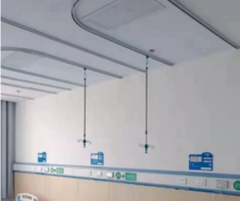 | 轨道隔帘 | 常规 | 1、采用高密度隔离布。  2、铝合金轨道。 | 组 | 15
三层
44 |  |  | 诊桌/凳 | 1500*1400*750 | 1、基材：E0级刨花板基材；厚度：台面板厚国标25mm，层板、侧板、挡板、抽面厚国标16mm。  2、饰面：采用优质三聚氰胺饰面纸贴面。  3、胶黏剂：采用优质环保水基型胶黏剂。  4、封边：采用优质环保封边条。全自动PVC封边条，封边条厚度国标1.0mm。  5、结构/配置：配置：主台+副柜（内含三抽柜、空格柜、主机柜）+吊木挡板+钢脚；  6、五金配件：优质导轨、锁具、铝合金拉手、铝合金毛刷线盒。  7、工艺/其它说明：  7.1 钢脚采用焊接、精细打磨成型，抗菌粉末静电喷涂；  7.2 采用静电抗菌喷涂粉末喷涂；  7.3 钢架，采用优质钢架；  7.4 具有良好的表面理化性能和抗菌性能；  7.5 三合一连接件：采用优质三合一连接件。 | 张 | 6
 |  |  |  | 340*270*430 | 1、凳面：凳面为PP加厚吹塑板。  2、钢管脚架：优质钢脚，由40*20*1.2mm方管及20*20*1.2mm方管焊接制作。表面采用优质热固性粉末—环氧聚酯粉末涂料，具有良好的绝缘性，附着力强。  3、脚套：采用配梅花脚套，防滑，防止划伤地板。 | 张 | 6
45 |  | 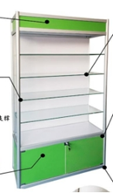 | 药具展示柜 | 1600*500*1800 | 1、柜体：采用铝合金框架及12mm厚密度板制作。  2、玻璃：采用钢化玻璃。  3、五金配置：采用优质配件。 | 张 | 1
46 | 超声科护士站 | 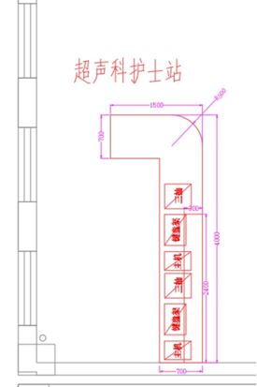 | 护士站主体（L型） | L*300/700*740/1180 | 1、材质：站体龙骨采用国标2.0mm厚电解钢板及国标1.5mm厚30*60mm镀锌方管折弯焊接制作，外饰板采用国标1.0mm厚优质电解钢板制作，内外踢脚线底座采用国标0.8mm厚304无指纹不锈钢制作。  2、台面采用国标12mm厚医用级复合亚克力人造石。  3、五金配件：优质导轨、锁具、弹簧式门销。  4、表面处理：表面采用环氧树脂静电粉末喷涂。  5、工艺：内藏式走线，内部整体式可拆卸结构。  6、亚克力字：厚度2mm。 | 米 | 5.5
46 | 超声科护士站 |  | 医用级人造石（上台面） | L*300*12 |  | 米 | 2.4
46 | 超声科护士站 |  | 医用级人造石（下台面） | L*700*12 |  | 米 | 5.5
46 | 超声科护士站 |  | 医用级人造石（半包） | L*750*12 |  | 米 | 2.4
46 | 超声科护士站 |  | 亚克力字 | 常规 |  | 件 | 1
46 | 超声科护士站 |  | 钢制键盘架 | 常规 |  | 件 | 2
47 | 药物咨询门诊室 | 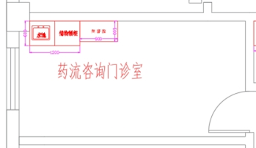 | 医疗配药操作组合柜 | L*565*835 | 1、材质：柜体采用国标1.0mm厚电解钢板；柜体底部采用国标0.8mm厚SUS304不锈钢内嵌式踢脚线。  2、台面采用国标12mm厚医用级复合亚克力人造石。  3、工艺：通过激光切割、数控冲压、数控折弯、电阻焊接、激光焊接等设备加工制作而成；正面整体打磨平整光滑无凸起，无外露焊点；柜体正面门及抽屉间空隙在1.5-2mm之间，柜内活动层板调节挂钩为电解钢板制作，可自由拆卸和逐级调整高度功能，活动层板负重≥30kg。门板和抽屉面板拉手采用隐藏式卷边拉手，门板采用双层电解钢板制作且夹层内有固定加强筋，柜门具有磁吸功能且与柜体连接方式为缓冲门铰或门轴。  4、五金配件：优质导轨、锁具。  5、表面处理：表面采用环氧树脂静电粉末喷涂。  6、SUS304不锈钢水槽盆、5mm亚克力一体挡水、不锈钢高抛水龙头。 | 米 | 1.2
47 | 药物咨询门诊室 |  | 医用环保治疗台面 | L*600*12 |  | 米 | 1.2
47 | 药物咨询门诊室 |  | 水槽盆+高抛水龙头+干湿分离挡水 | 标准 |  | 套 | 1
48 | 计划生育门诊 | 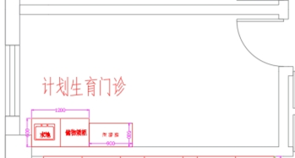 | 医疗配药操作组合柜 | L*565*835 | 1、材质：柜体采用国标1.0mm厚电解钢板；柜体底部采用国标0.8mm厚SUS304不锈钢内嵌式踢脚线。  2、台面采用国标12mm厚医用级复合亚克力人造石。  3、工艺：通过激光切割、数控冲压、数控折弯、电阻焊接、激光焊接等设备加工制作而成；正面整体打磨平整光滑无凸起，无外露焊点；柜体正面门及抽屉间空隙在1.5-2mm之间，柜内活动层板调节挂钩为电解钢板制作，可自由拆卸和逐级调整高度功能，活动层板负重≥30kg。门板和抽屉面板拉手采用隐藏式卷边拉手，门板采用双层电解钢板制作且夹层内有固定加强筋，柜门具有磁吸功能且与柜体连接方式为缓冲门铰或门轴。  4、五金配件：优质导轨、锁具。  5、表面处理：表面采用环氧树脂静电粉末喷涂。  6、SUS304不锈钢水槽盆、5mm亚克力一体挡水、不锈钢高抛水龙头。 | 米 | 1.2
48 | 计划生育门诊 |  | 医用环保治疗台面 | L*600*12 |  | 米 | 1.2
48 | 计划生育门诊 |  | 水槽盆+高抛水龙头+干湿分离挡水 | 标准 |  | 套 | 1
49 | 处置 | 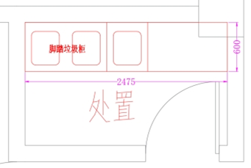 | 医疗配药操作组合柜 | L*565*835 | 1、材质：柜体采用国标1.0mm厚电解钢板；柜体底部采用国标0.8mm厚SUS304不锈钢内嵌式踢脚线。  2、台面采用国标12mm厚医用级复合亚克力人造石。  3、工艺：通过激光切割、数控冲压、数控折弯、电阻焊接、激光焊接等设备加工制作而成；正面整体打磨平整光滑无凸起，无外露焊点；柜体正面门及抽屉间空隙在1.5-2mm之间，柜内活动层板调节挂钩为电解钢板制作，可自由拆卸和逐级调整高度功能，活动层板负重≥30kg。门板和抽屉面板拉手采用隐藏式卷边拉手，门板采用双层电解钢板制作且夹层内有固定加强筋，柜门具有磁吸功能且与柜体连接方式为缓冲门铰或门轴。  4、五金配件：优质导轨、锁具。  5、表面处理：表面采用环氧树脂静电粉末喷涂。  6、垃圾桶尺寸：400mm*400mm*540mm，ABS材质。  7、脚踏装置：采用钢制方管及圆钢制作，带缓冲功能，ABS脚踏板。 | 米 | 2.48
49 | 处置 |  | 医用环保治疗台面 | L*600*12 |  | 米 | 2.48
49 | 处置 |  | 垃圾桶（含垃圾盖+脚踏装置） | 标准 |  | 套 | 3
50 | 污洗室 | 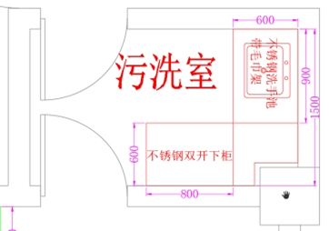 | 不锈钢清洗池 | L*600*850/1080 | 1、材质：主体采用厚度国标1.0mm的SUS304不锈钢板制作。  2、工艺：通过激光切割、数控冲压、数控折弯、氩弧焊焊接等设备制作而成；经打磨、拉丝、抛光等工序加工后，正面整体平整光滑无凸起，无外露焊点；棱角圆润光滑平整、无倒刺、无焊渣；操作面拐角圆弧设计，预防磕碰；采用双层门板工艺设计防止藏污纳垢，清洁方便无卫生死角，夹层内有固定加强筋，门板拉手采用不锈钢弧形拉手，柜门具有磁吸功能且与柜体连接方式为门轴式，门轴连接件长度为40mm；背板预留毛巾架安装孔，带毛巾架。  3、配件：不锈钢弧形拉手、优质水龙头（内配下水配套软管）。 | 米 | 1.5
50 | 污洗室 |  | 高抛水龙头（非感应） | 标准 |  | 套 | 1
50 | 污洗室 |  | 不锈钢下柜 | L*565*835 |  | 米 | 0.8
50 | 污洗室 |  | 不锈钢台面 | L*600*40 |  | 米 | 0.8
51 | LEEP+阴道镜室 | 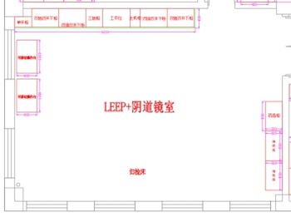 | 医用环保治疗边柜 | L*565*835 | 1、材质：柜体采用国标1.0mm厚电解钢板；柜体底部采用国标0.8mm厚SUS304不锈钢内嵌式踢脚线。  2、台面采用国标12mm厚医用级复合亚克力人造石。  3、工艺：通过激光切割、数控冲压、数控折弯、电阻焊接、激光焊接等设备加工制作而成；正面整体打磨平整光滑无凸起，无外露焊点；柜体正面门及抽屉间空隙在1.5-2mm之间，柜内活动层板调节挂钩为电解钢板制作，可自由拆卸和逐级调整高度功能，活动层板负重≥30kg。门板和抽屉面板拉手采用隐藏式卷边拉手，门板采用双层电解钢板制作且夹层内有固定加强筋，柜门具有磁吸功能且与柜体连接方式为缓冲门铰或门轴。  4、五金配件：优质导轨、锁具。  5、表面处理：表面采用环氧树脂静电粉末喷涂。 | 米 | 5.33
51 | LEEP+阴道镜室 |  | 医用环保治疗台面 | L*600*12 |  | 米 | 5.33
51 | LEEP+阴道镜室 |  | 药品柜（不锈钢） | 900*500*1800 | 药品柜（不锈钢）：  1、材质：柜体采用厚度1.0mm的SUS304不锈钢板制作；  2、工艺：通过激光切割、数控冲压、数控折弯、氩弧焊焊接等设备制作而成；经打磨、拉丝、抛光等工序加工后，正面整体平整光滑无凸起，无外露焊点；棱角圆润光滑平整、无倒刺、无焊渣；柜体正面门及抽屉间空隙在1.5-2mm之间，门板和抽屉面板拉手采用隐藏式卷边拉手或不锈钢弧形拉手，门板采用双层工艺设计防止藏污纳垢，清洁方便无卫生死角，夹层内有固定加强筋，柜门具有磁吸功能且与柜体连接方式为缓冲门铰或门轴。  3、配件：优质钢质静音导轨、钢制铜芯锁具、不锈钢弧形拉手。  可移动操作台（不锈钢）：  1、主体采用国标1.2mm厚38*38mm优质304不锈钢钢管制作。  2、台面采用国标1.0mm厚优质304不锈钢板制作。  3、配件：底部配有4个可移动万向轮。 | 件 | 1
51 | LEEP+阴道镜室 |  | 可移动操作台（不锈钢） | 1000*600*850 |  | 件 | 2
52 | 产后检查室,妇女保健室，妇科门诊 | 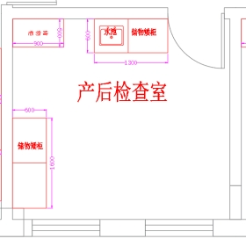 | 医疗配药操作组合柜 | L*565*835 | 1、材质：柜体采用国标1.0mm厚电解钢板；柜体底部采用国标0.8mm厚SUS304不锈钢内嵌式踢脚线。  2、台面采用国标12mm厚医用级复合亚克力人造石。  3、工艺：通过激光切割、数控冲压、数控折弯、电阻焊接、激光焊接等设备加工制作而成；正面整体打磨平整光滑无凸起，无外露焊点；柜体正面门及抽屉间空隙在1.5-2mm之间，柜内活动层板调节挂钩为电解钢板制作，可自由拆卸和逐级调整高度功能，活动层板负重≥30kg。门板和抽屉面板拉手采用隐藏式卷边拉手，门板采用双层电解钢板制作且夹层内有固定加强筋，柜门具有磁吸功能且与柜体连接方式为缓冲门铰或门轴。  4、五金配件：优质导轨、锁具。  5、表面处理：表面采用环氧树脂静电粉末喷涂。  6、SUS304不锈钢水槽盆、5mm亚克力一体挡水、不锈钢高抛水龙头。 | 米 | 8.7
52 | 产后检查室,妇女保健室，妇科门诊 |  | 医用环保治疗台面 | L*600*12 |  | 米 | 8.7
52 | 产后检查室,妇女保健室，妇科门诊 |  | 水槽盆+高抛水龙头+干湿分离挡水 | 标准 |  | 套 | 3
53 | 产前检查室 | 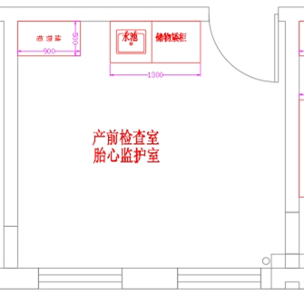 | 医疗配药操作组合柜 | L*565*835 | 1、材质：柜体采用国标1.0mm厚电解钢板；柜体底部采用国标0.8mm厚SUS304不锈钢内嵌式踢脚线。  2、台面采用国标12mm厚医用级复合亚克力人造石。  3、工艺：通过激光切割、数控冲压、数控折弯、电阻焊接、激光焊接等设备加工制作而成；正面整体打磨平整光滑无凸起，无外露焊点；柜体正面门及抽屉间空隙在1.5-2mm之间，柜内活动层板调节挂钩为电解钢板制作，可自由拆卸和逐级调整高度功能，活动层板负重≥30kg。门板和抽屉面板拉手采用隐藏式卷边拉手，门板采用双层电解钢板制作且夹层内有固定加强筋，柜门具有磁吸功能且与柜体连接方式为缓冲门铰或门轴。  4、五金配件：优质导轨、锁具。  5、表面处理：表面采用环氧树脂静电粉末喷涂。  6、SUS304不锈钢水槽盆、5mm亚克力一体挡水、不锈钢高抛水龙头。 | 米 | 1.3
53 | 产前检查室 |  | 医用环保治疗台面 | L*600*12 |  | 米 | 1.3
53 | 产前检查室 |  | 水槽盆+高抛水龙头+干湿分离挡水 | 标准 |  | 套 | 1
54 | 冲洗室 | 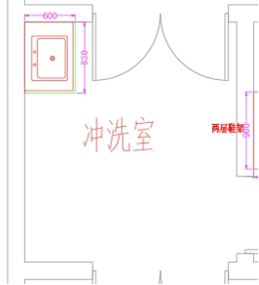 | 医疗配药操作组合柜 | L*565*835 | 1、材质：柜体采用国标1.0mm厚电解钢板；柜体底部采用国标0.8mm厚SUS304不锈钢内嵌式踢脚线。  2、台面采用国标12mm厚医用级复合亚克力人造石。  3、工艺：通过激光切割、数控冲压、数控折弯、电阻焊接、激光焊接等设备加工制作而成；正面整体打磨平整光滑无凸起，无外露焊点；柜体正面门及抽屉间空隙在1.5-2mm之间，柜内活动层板调节挂钩为电解钢板制作，可自由拆卸和逐级调整高度功能，活动层板负重≥30kg。门板和抽屉面板拉手采用隐藏式卷边拉手，门板采用双层电解钢板制作且夹层内有固定加强筋，柜门具有磁吸功能且与柜体连接方式为缓冲门铰或门轴。  4、五金配件：优质导轨、锁具。  5、表面处理：表面采用环氧树脂静电粉末喷涂。  6、SUS304不锈钢水槽盆、5mm亚克力一体挡水、不锈钢高抛水龙头。 | 米 | 0.83
54 | 冲洗室 |  | 医用环保治疗台面 | L*600*12 |  | 米 | 0.83
54 | 冲洗室 |  | 水槽盆+高抛水龙头+干湿分离挡水 | 标准 |  | 套 | 1
55 | 吸宫室 | 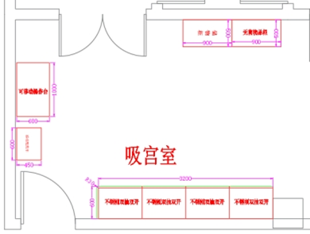 | 可移动操作台（不锈钢） | 1000*600*850 | 1、主体采用国标1.2mm厚38*38mm优质304不锈钢钢管制作。  2、台面采用国标1.0mm厚优质304不锈钢板制作。  3、配件：底部配有4个可移动万向轮。  移动配药车：  1、整体采用国标1.0mm厚电解钢板；门采用双层工艺。  2、五金配件：优质导轨、锁具、弹簧式门销。  3、表面处理：表面采用环氧树脂静电粉末喷涂。 | 件 | 1
55 | 吸宫室 |  | 移动配药车 | 600*450*800 |  | 辆 | 1
55 | 吸宫室 |  | 医疗配药操作组合柜 | L*565*835 | 1、材质：柜体采用国标1.0mm厚电解钢板；柜体底部采用国标0.8mm厚SUS304不锈钢内嵌式踢脚线。  2、台面采用国标12mm厚医用级复合亚克力人造石。  3、工艺：通过激光切割、数控冲压、数控折弯、电阻焊接、激光焊接等设备加工制作而成；正面整体打磨平整光滑无凸起，无外露焊点；柜体正面门及抽屉间空隙在1.5-2mm之间，柜内活动层板调节挂钩为电解钢板制作，可自由拆卸和逐级调整高度功能，活动层板负重≥30kg。门板和抽屉面板拉手采用隐藏式卷边拉手，门板采用双层电解钢板制作且夹层内有固定加强筋，柜门具有磁吸功能且与柜体连接方式为缓冲门铰或门轴。  4、五金配件：优质导轨、锁具。  5、表面处理：表面采用环氧树脂静电粉末喷涂。 | 米 | 3.2
55 | 吸宫室 |  | 医用环保治疗台面 | L*600*12 |  | 米 | 3.2
55 | 吸宫室 |  | 无菌物品柜 | 900*500*1800 |  | 件 | 1
56 | 洗手室 | 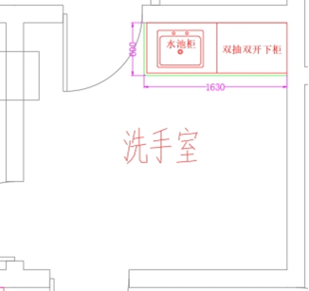 | 医疗配药操作组合柜 | L*565*835 | 1、材质：柜体采用国标1.0mm厚电解钢板；柜体底部采用国标0.8mm厚SUS304不锈钢内嵌式踢脚线。  2、台面采用国标12mm厚医用级复合亚克力人造石。  3、工艺：通过激光切割、数控冲压、数控折弯、电阻焊接、激光焊接等设备加工制作而成；正面整体打磨平整光滑无凸起，无外露焊点；柜体正面门及抽屉间空隙在1.5-2mm之间，柜内活动层板调节挂钩为电解钢板制作，可自由拆卸和逐级调整高度功能，活动层板负重≥30kg。门板和抽屉面板拉手采用隐藏式卷边拉手，门板采用双层电解钢板制作且夹层内有固定加强筋，柜门具有磁吸功能且与柜体连接方式为缓冲门铰或门轴。  4、五金配件：优质导轨、锁具。  5、表面处理：表面采用环氧树脂静电粉末喷涂。  6、SUS304不锈钢水槽盆、5mm亚克力一体挡水、不锈钢高抛水龙头。 | 米 | 1.63
56 | 洗手室 |  | 医用环保治疗台面 | L*600*12 |  | 米 | 1.63
56 | 洗手室 |  | 水槽盆+高抛水龙头+干湿分离挡水 | 标准 |  | 套 | 1
57 | 产康室 | 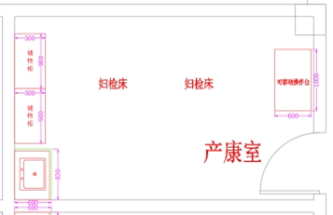 | 医疗配药操作组合柜 | L*565*835 | 1、材质：柜体采用国标1.0mm厚电解钢板；柜体底部采用国标0.8mm厚SUS304不锈钢内嵌式踢脚线。  2、台面采用国标12mm厚医用级复合亚克力人造石。  3、工艺：通过激光切割、数控冲压、数控折弯、电阻焊接、激光焊接等设备加工制作而成；正面整体打磨平整光滑无凸起，无外露焊点；柜体正面门及抽屉间空隙在1.5-2mm之间，柜内活动层板调节挂钩为电解钢板制作，可自由拆卸和逐级调整高度功能，活动层板负重≥30kg。门板和抽屉面板拉手采用隐藏式卷边拉手，门板采用双层电解钢板制作且夹层内有固定加强筋，柜门具有磁吸功能且与柜体连接方式为缓冲门铰或门轴。  4、五金配件：优质导轨、锁具。  5、表面处理：表面采用环氧树脂静电粉末喷涂。  6、SUS304不锈钢水槽盆、5mm亚克力一体挡水、不锈钢高抛水龙头。 | 米 | 0.83
57 | 产康室 |  | 医用环保治疗台面 | L*600*12 |  | 米 | 0.83
57 | 产康室 |  | 水槽盆+高抛水龙头+干湿分离挡水 | 标准 |  | 套 | 1
57 | 产康室 |  | 可移动操作台（不锈钢） | 1000*600*850 | 1、主体采用国标1.2mm厚38*38mm优质304不锈钢钢管制作。  2、台面采用国标1.0mm厚优质304不锈钢板制作。  3、配件：底部配有4个可移动万向轮。 | 件 | 1
58 | 吸氧室 | 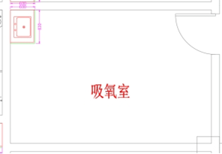 | 医疗配药操作组合柜 | L*565*835 | 1、材质：柜体采用国标1.0mm厚电解钢板；柜体底部采用国标0.8mm厚SUS304不锈钢内嵌式踢脚线。  2、台面采用国标12mm厚医用级复合亚克力人造石。  3、工艺：通过激光切割、数控冲压、数控折弯、电阻焊接、激光焊接等设备加工制作而成；正面整体打磨平整光滑无凸起，无外露焊点；柜体正面门及抽屉间空隙在1.5-2mm之间，柜内活动层板调节挂钩为电解钢板制作，可自由拆卸和逐级调整高度功能，活动层板负重≥30kg。门板和抽屉面板拉手采用隐藏式卷边拉手，门板采用双层电解钢板制作且夹层内有固定加强筋，柜门具有磁吸功能且与柜体连接方式为缓冲门铰或门轴。  4、五金配件：优质导轨、锁具。  5、表面处理：表面采用环氧树脂静电粉末喷涂。  6、SUS304不锈钢水槽盆、5mm亚克力一体挡水、不锈钢高抛水龙头。 | 米 | 0.83
58 | 吸氧室 |  | 医用环保治疗台面 | L*600*12 |  | 米 | 0.83
58 | 吸氧室 |  | 水槽盆+高抛水龙头+干湿分离挡水 | 标准 |  | 套 | 1
59 | 污洗室 | 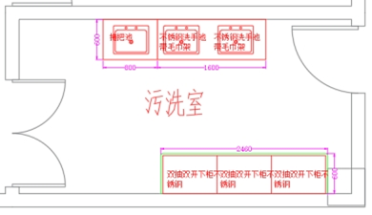 | 304不锈钢洗手池带毛巾架 | L*600*1850 | 1、材质：主体采用厚度为1.0mm的SUS304不锈钢板制作；  2、工艺：通过激光切割、数控冲压、数控折弯、氩弧焊焊接等设备制作而成；经打磨、拉丝、抛光等工序加工后，产品正面整体平整光滑无凸起，无外露焊点；棱角圆润光滑平整、无倒刺、无焊渣；操作面拐角圆弧设计，预防磕碰；采用双层门板工艺设计防止藏污纳垢，清洁方便无卫生死角，夹层内有固定加强筋，门板拉手采用不锈钢弧形拉手，柜门具有磁吸功能且与柜体连接方式为门轴式，门轴连接件长度为40mm；背板预留毛巾架安装孔，带毛巾架。  3、配件：不锈钢弧形拉手、优质水龙头（内配下水配套软管）。 | 米 | 1.6
59 | 污洗室 |  | 304不锈钢拖把池带拖把架 | L*600*1850 |  | 米 | 0.8
59 | 污洗室 |  | 水龙头及配件 | 标准 |  | 套 | 3
59 | 污洗室 |  | 医疗配药操作组合柜 | L*565*835 | 1、材质：柜体采用国标1.0mm厚电解钢板；柜体底部采用国标0.8mm厚SUS304不锈钢内嵌式踢脚线。  2、台面采用国标12mm厚医用级复合亚克力人造石。  3、工艺：通过激光切割、数控冲压、数控折弯、电阻焊接、激光焊接等设备加工制作而成；正面整体打磨平整光滑无凸起，无外露焊点；柜体正面门及抽屉间空隙在1.5-2mm之间，柜内活动层板调节挂钩为电解钢板制作，可自由拆卸和逐级调整高度功能，活动层板负重≥30kg。门板和抽屉面板拉手采用隐藏式卷边拉手，门板采用双层电解钢板制作且夹层内有固定加强筋，柜门具有磁吸功能且与柜体连接方式为缓冲门铰或门轴。  4、五金配件：优质导轨、锁具。  5、表面处理：表面采用环氧树脂静电粉末喷涂。  6、SUS304不锈钢水槽盆、5mm亚克力一体挡水、不锈钢高抛水龙头。 | 米 | 2.46
59 | 污洗室 |  | 医用环保治疗台面 | L*600*12 |  | 米 | 2.46
59 | 污洗室 |  | 水槽盆+高抛水龙头+干湿分离挡水 | 标准 |  | 套 | 1
60 | 诊室1 | 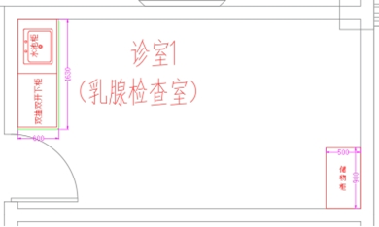 | 医疗配药操作组合柜 | L*565*835 | 1、材质：柜体采用国标1.0mm厚电解钢板；柜体底部采用国标0.8mm厚SUS304不锈钢内嵌式踢脚线。  2、台面采用国标12mm厚医用级复合亚克力人造石。  3、工艺：通过激光切割、数控冲压、数控折弯、电阻焊接、激光焊接等设备加工制作而成；正面整体打磨平整光滑无凸起，无外露焊点；柜体正面门及抽屉间空隙在1.5-2mm之间，柜内活动层板调节挂钩为电解钢板制作，可自由拆卸和逐级调整高度功能，活动层板负重≥30kg。门板和抽屉面板拉手采用隐藏式卷边拉手，门板采用双层电解钢板制作且夹层内有固定加强筋，柜门具有磁吸功能且与柜体连接方式为缓冲门铰或门轴。  4、五金配件：优质导轨、锁具。  5、表面处理：表面采用环氧树脂静电粉末喷涂。  6、SUS304不锈钢水槽盆、5mm亚克力一体挡水、不锈钢高抛水龙头。 | 米 | 1.63
60 | 诊室1 |  | 医用环保治疗台面 | L*600*12 |  | 米 | 1.63
60 | 诊室1 |  | 水槽盆+高抛水龙头+干湿分离挡水 | 标准 |  | 套 | 1
61 | 妇产科护士站 | 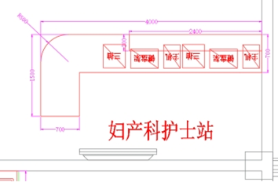 | 护士站主体（L型） | L*300/700*740/1180 | 1、材质：站体龙骨采用国标2.0mm厚电解钢板及国标1.5mm厚30*60mm镀锌方管折弯焊接制作，外饰板采用国标1.0mm厚优质电解钢板制作，内外踢脚线底座采用国标0.8mm厚304无指纹不锈钢制作。  2、台面采用国标12mm厚医用级复合亚克力人造石。  3、五金配件：优质导轨、锁具、弹簧式门销。  4、表面处理：表面采用环氧树脂静电粉末喷涂。  5、工艺：内藏式走线，内部整体式可拆卸结构。  6、亚克力字：厚度2mm。 | 米 | 5.5
61 | 妇产科护士站 |  | 医用级人造石（上台面） | L*300*12 |  | 米 | 2.4
61 | 妇产科护士站 |  | 医用级人造石（下台面） | L*700*12 |  | 米 | 5.5
61 | 妇产科护士站 |  | 亚克力字 | 常规 |  | 件 | 1
61 | 妇产科护士站 |  | 医用级人造石（半包） | L*750*12 |  | 米 | 2.4
61 | 妇产科护士站 |  | 钢制键盘架 | 常规 |  | 件 | 2
62 | 挂号收费 | 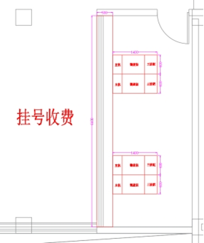 | 收费台主体（一型） | L*500*740 | 1、材质：站体龙骨采用国标2.0mm厚电解钢板及国标1.5mm厚30*60mm镀锌方管折弯焊接制作，外饰板采用国标1.0mm厚优质电解钢板制作，内外踢脚线底座采用国标0.8mm厚304无指纹不锈钢制作。  2、台面采用国标12mm厚医用级复合亚克力人造石。  3、五金配件：优质导轨、锁具、弹簧式门销。  4、表面处理：表面采用环氧树脂静电粉末喷涂。  5、工艺：内藏式走线，内部整体式可拆卸结构。 | 米 | 6.6
62 | 挂号收费 |  | 医用级人造石（下台面） | L*500*12 |  | 米 | 6.6
62 | 挂号收费 |  | 侧面工作台 | 1400*600*750 |  | 组 | 4
62 | 挂号收费 |  | 医用级人造石（侧台台面） | 1400*600*12 |  | 组 | 4
62 | 挂号收费 |  | 钢制键盘架 | 常规 |  | 件 | 4
63 | 中医康复科分诊台 | 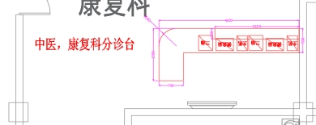 | 护士站主体（L型） | L*300/700*740/1180 | 1、材质：站体龙骨采用国标2.0mm厚电解钢板及国标1.5mm厚30*60mm镀锌方管折弯焊接制作，外饰板采用国标1.0mm厚优质电解钢板制作，内外踢脚线底座采用国标0.8mm厚304无指纹不锈钢制作。  2、台面采用国标12mm厚医用级复合亚克力人造石。  3、五金配件：优质导轨、锁具、弹簧式门销。  4、表面处理：表面采用环氧树脂静电粉末喷涂。  5、工艺：内藏式走线，内部整体式可拆卸结构。  6、亚克力字：厚度2mm。 | 米 | 5.5
63 | 中医康复科分诊台 |  | 医用级人造石（上台面） | L*300*12 |  | 米 | 2.4
63 | 中医康复科分诊台 |  | 医用级人造石（下台面） | L*700*12 |  | 米 | 5.5
63 | 中医康复科分诊台 |  | 医用级人造石（半包） | L*750*12 |  | 米 | 2.4
63 | 中医康复科分诊台 |  | 亚克力字 | 常规 |  | 件 | 1
63 | 中医康复科分诊台 |  | 钢制键盘架 | 常规 |  | 件 | 2
64 | 康复理疗区 | 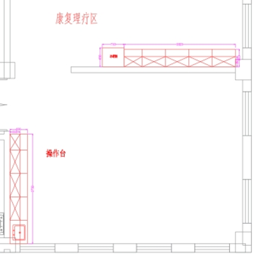 | 医用环保无菌上柜 | L*350*600 | 1、材质：柜体采用国标1.0mm厚电解钢板；柜体底部采用国标0.8mm厚SUS304不锈钢内嵌式踢脚线。  2、台面采用国标12mm厚医用级复合亚克力人造石。  3、工艺：通过激光切割、数控冲压、数控折弯、电阻焊接、激光焊接等设备加工制作而成；正面整体打磨平整光滑无凸起，无外露焊点；柜体正面门及抽屉间空隙在1.5-2mm之间，柜内活动层板调节挂钩为电解钢板制作，可自由拆卸和逐级调整高度功能，活动层板负重≥30kg。门板和抽屉面板拉手采用隐藏式卷边拉手，门板采用双层电解钢板制作且夹层内有固定加强筋，柜门具有磁吸功能且与柜体连接方式为缓冲门铰或门轴。  4、五金配件：优质导轨、锁具。  5、表面处理：表面采用环氧树脂静电粉末喷涂。  6、SUS304不锈钢水槽盆、5mm亚克力一体挡水、不锈钢高抛水龙头。 | 米 | 7.57
64 | 康复理疗区 |  | 医用环保无菌中柜 | L*350*550 |  | 米 | 7.57
64 | 康复理疗区 |  | 医疗配药操作组合柜 | L*565*835 |  | 米 | 7.57
64 | 康复理疗区 |  | 医用环保治疗台面 | L*600*12 |  | 米 | 7.57
64 | 康复理疗区 |  | 水槽盆+高抛水龙头+干湿分离挡水 | 标准 |  | 套 | 1
64 | 康复理疗区 |  | 冰箱柜 | 750*650*2000 |  | 套 | 1
65 |  | 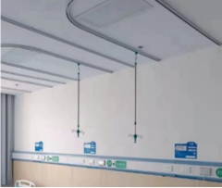 | 轨道隔帘 | 常规 | 1、采用高密度隔离布。  2、铝合金轨道。 | 组 | 50
66 |  | 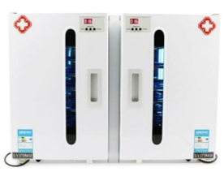 | 消毒柜 | 640*230*470 | 1、柜体：采用0.8mm厚冷轧钢板；  2、柜门玻璃：采用3mm厚高强度钢化玻璃；  3、五金配置：铰链、拉手等五金件均采用优质配件。  4、配置不锈钢托盘、紫外线杀菌灯。 | 个 | 1
四层
67 | 专家门诊护士站 | 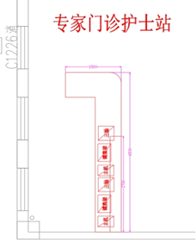 | 护士站主体（L型） | L*300/700*740/1180 | 1、材质：站体龙骨采用国标2.0mm厚电解钢板及国标1.5mm厚30*60mm镀锌方管折弯焊接制作，外饰板采用国标1.0mm厚优质电解钢板制作，内外踢脚线底座采用国标0.8mm厚304无指纹不锈钢制作。  2、台面采用国标12mm厚医用级复合亚克力人造石。  3、五金配件：优质导轨、锁具、弹簧式门销。  4、表面处理：表面采用环氧树脂静电粉末喷涂。  5、工艺：内藏式走线，内部整体式可拆卸结构。  6、亚克力字：厚度2mm。 | 米 | 6
67 | 专家门诊护士站 |  | 医用级人造石（上台面） | L*300*12 |  | 米 | 2.7
67 | 专家门诊护士站 |  | 医用级人造石（下台面） | L*700*12 |  | 米 | 6
67 | 专家门诊护士站 |  | 医用级人造石（半包） | L*750*12 |  | 米 | 2.7
67 | 专家门诊护士站 |  | 亚克力字 | 常规 |  | 件 | 1
67 | 专家门诊护士站 |  | 钢制键盘架 | 常规 |  | 件 | 2
68 | 挂号收费 | 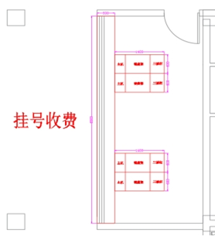 | 收费台主体（一型） | L*500*740 | 1、材质：站体龙骨采用国标2.0mm厚电解钢板及国标1.5mm厚30*60mm镀锌方管折弯焊接制作，外饰板采用国标1.0mm厚优质电解钢板制作，内外踢脚线底座采用国标0.8mm厚304无指纹不锈钢制作。  2、台面采用国标12mm厚医用级复合亚克力人造石。  3、五金配件：优质导轨、锁具、弹簧式门销。  4、表面处理：表面采用环氧树脂静电粉末喷涂。  5、工艺：内藏式走线，内部整体式可拆卸结构 | 米 | 6.6
68 | 挂号收费 |  | 医用级人造石（下台面） | L*500*12 |  | 米 | 6.6
68 | 挂号收费 |  | 侧面工作台 | 1400*600*750 |  | 组 | 4
68 | 挂号收费 |  | 医用级人造石（侧台台面） | 1400*600*12 |  | 组 | 4
68 | 挂号收费 |  | 钢制键盘架 | 常规 |  | 件 | 4
69 | 内镜中心护士站 | 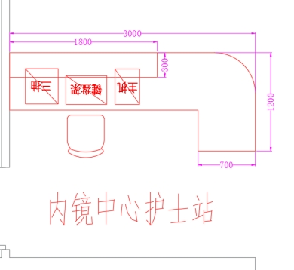 | 护士站主体（L型） | L*300/700*740/1180 | 1、材质：站体龙骨采用国标2.0mm厚电解钢板及国标1.5mm厚30*60mm镀锌方管折弯焊接制作，外饰板采用国标1.0mm厚优质电解钢板制作，内外踢脚线底座采用国标0.8mm厚304无指纹不锈钢制作。  2、台面采用国标12mm厚医用级复合亚克力人造石。  3、五金配件：优质导轨、锁具、弹簧式门销。  4、表面处理：表面采用环氧树脂静电粉末喷涂。  5、工艺：内藏式走线，内部整体式可拆卸结构。  6、亚克力字：厚度2mm。 | 米 | 4.2
69 | 内镜中心护士站 |  | 医用级人造石（上台面） | L*300*12 |  | 米 | 1.8
69 | 内镜中心护士站 |  | 医用级人造石（下台面） | L*700*12 |  | 米 | 4.2
69 | 内镜中心护士站 |  | 医用级人造石（半包） | L*750*12 |  | 米 | 1.8
69 | 内镜中心护士站 |  | 亚克力字 | 常规 |  | 件 | 1
69 | 内镜中心护士站 |  | 钢制键盘架 | 常规 |  | 件 | 1
70 | 无痛治疗 | 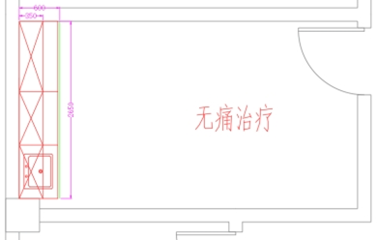 | 医用环保无菌上柜 | L*350*600 | 1、材质：柜体采用国标1.0mm厚电解钢板；柜体底部采用国标0.8mm厚SUS304不锈钢内嵌式踢脚线。  2、台面采用国标12mm厚医用级复合亚克力人造石。  3、工艺：通过激光切割、数控冲压、数控折弯、电阻焊接、激光焊接等设备加工制作而成；正面整体打磨平整光滑无凸起，无外露焊点；柜体正面门及抽屉间空隙在1.5-2mm之间，柜内活动层板调节挂钩为电解钢板制作，可自由拆卸和逐级调整高度功能，活动层板负重≥30kg。门板和抽屉面板拉手采用隐藏式卷边拉手，门板采用双层电解钢板制作且夹层内有固定加强筋，柜门具有磁吸功能且与柜体连接方式为缓冲门铰或门轴。  4、五金配件：优质导轨、锁具。  5、表面处理：表面采用环氧树脂静电粉末喷涂。  6、SUS304不锈钢水槽盆、5mm亚克力一体挡水、不锈钢高抛水龙头。 | 米 | 2.65
70 | 无痛治疗 |  | 医用环保无菌中柜 | L*350*550 |  | 米 | 2.65
70 | 无痛治疗 |  | 医疗配药操作组合柜 | L*565*835 |  | 米 | 2.65
70 | 无痛治疗 |  | 医用环保治疗台面 | L*600*12 |  | 米 | 2.65
70 | 无痛治疗 |  | 水槽盆+高抛水龙头+干湿分离挡水 | 标准 |  | 套 | 1
71 | 污洗打包 | 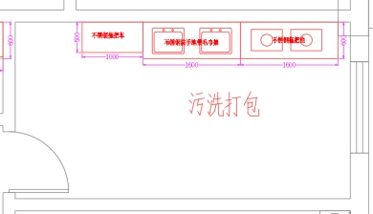 | 304不锈钢洗手池带毛巾架 | L*600*1850 | 1、材质：主体采用厚度国标1.0mm的SUS304不锈钢板制作；  2、工艺：通过激光切割、数控冲压、数控折弯、氩弧焊焊接等设备制作而成；经打磨、拉丝、抛光等工序加工后，产品正面整体平整光滑无凸起，无外露焊点；棱角圆润光滑平整、无倒刺、无焊渣；操作面拐角圆弧设计，预防磕碰；采用双层门板工艺设计防止藏污纳垢，清洁方便无卫生死角，夹层内有固定加强筋，门板拉手采用不锈钢弧形拉手，柜门具有磁吸功能且与柜体连接方式为门轴式，门轴连接件长度为40mm；背板预留毛巾架安装孔，带毛巾架。  3、配件：不锈钢弧形拉手、优质水龙头（内配下水配套软管）。 | 米 | 1.6
71 | 污洗打包 |  | 304不锈钢拖把池 | L*600*1850 |  | 米 | 1.6
71 | 污洗打包 |  | 移动拖把车 | 1000*500*1650 |  | 辆 | 1
71 | 污洗打包 |  | 水龙头及配件 | 标准 |  | 套 | 4
72 | 清洗间 | 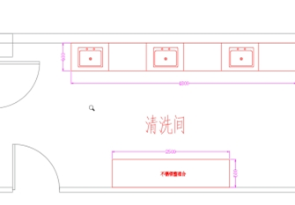 | 医疗配药操作组合柜 | L*565*835 | 1、材质：柜体采用国标1.0mm厚电解钢板；柜体底部采用国标0.8mm厚SUS304不锈钢内嵌式踢脚线。  2、台面采用国标12mm厚医用级复合亚克力人造石。  3、工艺：通过激光切割、数控冲压、数控折弯、电阻焊接、激光焊接等设备加工制作而成；正面整体打磨平整光滑无凸起，无外露焊点；柜体正面门及抽屉间空隙在1.5-2mm之间，柜内活动层板调节挂钩为电解钢板制作，可自由拆卸和逐级调整高度功能，活动层板负重≥30kg。门板和抽屉面板拉手采用隐藏式卷边拉手，门板采用双层电解钢板制作且夹层内有固定加强筋，柜门具有磁吸功能且与柜体连接方式为缓冲门铰或门轴。  4、五金配件：优质导轨、锁具。  5、表面处理：表面采用环氧树脂静电粉末喷涂。  6、SUS304不锈钢水槽盆、5mm亚克力一体挡水、不锈钢高抛水龙头。 | 米 | 7.3
72 | 清洗间 |  | 医用环保治疗台面 | L*600*12 |  | 米 | 7.3
72 | 清洗间 |  | 水槽盆+高抛水龙头+干湿分离挡水 | 标准 |  | 套 | 3
73 | 处置 | 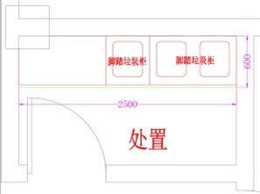 | 医疗配药操作组合柜 | L*565*835 | 1、材质：柜体采用国标1.0mm厚电解钢板；柜体底部采用国标0.8mm厚SUS304不锈钢内嵌式踢脚线。  2、台面采用国标12mm厚医用级复合亚克力人造石。  3、工艺：通过激光切割、数控冲压、数控折弯、电阻焊接、激光焊接等设备加工制作而成；正面整体打磨平整光滑无凸起，无外露焊点；柜体正面门及抽屉间空隙在1.5-2mm之间，柜内活动层板调节挂钩为电解钢板制作，可自由拆卸和逐级调整高度功能，活动层板负重≥30kg。门板和抽屉面板拉手采用隐藏式卷边拉手，门板采用双层电解钢板制作且夹层内有固定加强筋，柜门具有磁吸功能且与柜体连接方式为缓冲门铰或门轴。  4、五金配件：优质导轨、锁具。  5、表面处理：表面采用环氧树脂静电粉末喷涂。  6、垃圾桶尺寸：400*400*540mm，ABS材质；  7、脚踏装置：采用钢制方管及圆钢制作，带缓冲功能，ABS脚踏板。 | 米 | 2.5
73 | 处置 |  | 医用环保治疗台面 | L*600*12 |  | 米 | 2.5
73 | 处置 |  | 垃圾桶（含垃圾盖+脚踏装置） | 标准 |  | 套 | 3
74 |  | 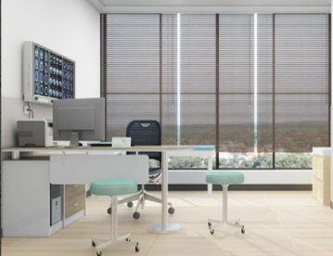 | 诊桌/凳 | 1500*1400*750 | 1、基材：E0级刨花板基材；厚度：台面板厚国标25mm，层板、侧板、挡板、抽面厚国标16mm。  2、饰面：采用优质三聚氰胺饰面纸贴面。  3、胶黏剂：采用优质环保水基型胶黏剂。  4、封边：采用优质环保封边条。全自动PVC封边条，封边条厚度国标1.0mm。  5、结构/配置：配置：主台+副柜（内含三抽柜、空格柜、主机柜）+吊木挡板+钢脚；  6、五金配件：优质导轨、锁具、铝合金拉手、铝合金毛刷线盒。  7、工艺/其它说明：  7.1 钢脚采用焊接、精细打磨成型，抗菌粉末静电喷涂；  7.2 采用静电抗菌喷涂粉末喷涂；  7.3 钢架，采用优质钢架；  7.4 具有良好的表面理化性能和抗菌性能；  7.5 三合一连接件：采用优质三合一连接件。 | 张 | 9
 |  |  |  | 340*270*430 | 1、凳面：凳面为PP加厚吹塑板。  2、钢管脚架：优质钢脚，由40*20*1.2mm方管及20*20*1.2mm方管焊接制作。表面采用优质热固性粉末—环氧聚酯粉末涂料，具有良好的绝缘性，附着力强。  3、脚套：采用配梅花脚套，防滑，防止划伤地板。 | 张 | 9
75 |  | 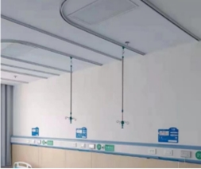 | 轨道隔帘 | 常规 | 1、采用高密度隔离布。  2、铝合金轨道。 | 组 | 9

注：1、清单中所有货物均为本项目主要采购标的。
2、本项目核心产品：序号8：内科护士站；序号13：治疗室治疗柜。
3、本项目采购的水龙头属于“节能产品政府采购品目清单”范围（关于印发节能产品政府采购品目清单的通知（财库〔2019〕19号）），均须提供由国家确定的认证机构出具的、处于有效期之内的节能（节水）产品认证证书，否则将作无效投标处理。
4、“示图”仅作为报价参考，投标人中标后应进行深化设计并经采购人确认后方可实施，实际颜色以采购人确定为准。
5、在货物清单中，采购人如需要在货物上设置有关线孔，则由投标人负责开具线孔，相关费用包含在投标总价中。
6、招标文件中对部分货物颜色未明确的或明确不详细的，投标人中标后，相关货物颜色按采购人提供的色样确定；货物颜色最终方案为合同的一个组成部分，对合同总价不产生任何影响，投标人不得提出额外费用。
7、投标人须在投标文件中明确投标货物的品牌、型号以及必要的规格，如果未列明，相关风险由投标人承担。

三、投标报价要求：
1、投标人应对本项目中的所有货物进行投报，不得漏报，否则将作无效投标处理。
2、投标应以人民币报价，投标总价包括：货物费、包装费、运输装卸费及保险费、设计费、安装费、检测费、质量保证费、售后服务费和货物本身已支付或将支付的各种税费以及其它交付采购人使用前所产生的所有费用。
3、请投标人充分考虑本项目的潜在风险，并自行承担由此而产生的一切费用，采购人不因项目不可预见的情况而支付任何费用。
4、在清单中涉及与货物安装有关的墙身开孔等均由投标人负责，相关费用包含在投标总价中。
5、根据《关于优化全市政府采购营商环境的通知》（常财购〔2020〕14号）规定，本项目不收取履约保证金。

四、项目实施方案：
1、投标人需制定详细的实施进度计划。明确供货进度计划、制定供货保障措施，确保项目供货能够按时稳步完成。
2、投标人需制定详细的安装调试方案（包括现场安装调试、安装人员配备等）。严格遵循国家标准和行业规范施工。安装过程中应加强对噪声、粉尘等的控制，努力降低噪声，控制好相关污染物排放，做好相应治理工作并负责安装场地杂物和垃圾等的清理工作。负责保管安装现场所有材料、设备，直至项目安装、验收完毕；项目结束后需将现场清理干净。针对安装调试过程，至少配备一名安全负责人员。因本项目施工造成人员伤亡或财产损失，由中标人承担全部责任。对作业人员严格管理，注意安全，人员在岗履行职责期间（包括上下班途中），发生自身的人身伤害、伤亡事故，均由中标人负责处理并承担相关责任，采购人不承担任何责任。制定质量保证措施，在项目实施过程中接受采购人的质量监督，对于采购人提出的问题及时整改，整改完毕后通知采购人检查验收。
3、投标人需制定详细的质量安全保障措施。
4、投标人需制定详细的配合措施方案。明确与采购人及其他施工单位的协作配合措施，确保项目实施过程顺畅。项目实施过程中，中标人应在接到采购人通知后2小时响应，24小时内配合安装、调试或者验收等，中标人无故迟延响应超过24小时的，采购人有权处以合同总价千分之一/次的罚款，因此产生的所有支出（包括但不限于因中标人未能及时响应给采购人造成的损失）由中标人承担。罚款及各项支出，采购人有权在项目余款中直接扣除及追究其责任。

五、交货及验收：
1、验收时间：全部货物到达项目现场后。
2、验收方式：采购人有权邀请专家评委、第三方检测机构进行验收并对相关功能进行测试，验收及测试内容包括货物的型号、规格、数量、外观质量、性能功能等是否符合规定，包装是否完好，安装调试是否合格，用户手册、检测报告、相关证书、质保卡、随机资料及配件、随机工具等是否齐全。
3、验收程序：中标人应先完成对项目的供货、安装及调试工作，而后由采购人进行验收，验收合格后由采购人和中标人签署验收单并加盖双方公章。
4、货物检测
4.1 所有货物运至采购人指定地点后，采购人有权随机抽取货物若干送至常熟市产品质量监督检验所进行检测，检测包括家具板材厚度、甲醛释放量等，相关检测费用由中标人承担（包括破坏性检测方式导致的家具破损）。
4.2 如果上述随机抽取的任一货物检测不合格的，采购人将视为所有货物验收不合格而退回所有货物，由此产生的经济损失由中标人承担。
4.3 由于随机抽检所导致的不足部分由中标人免费补足。
5、验收标准：遵循国家相关标准、行业通行标准、厂方出厂标准、招标文件要求和中标人投标文件的承诺、采购人要求等。根据招标文件要求及有关规定由采购人到场，并按国家标准进行验收。
6、违约责任
6.1 如验收不合格或在免费质量保证期内发现货物是不合格的，包括货物有明显的或潜在的缺陷、使用不符合要求的材料、运行效果达不到要求等，采购人有权提出书面异议，采购人向中标人提出书面异议后，中标人应在采购人书面异议中限定的时间内根据采购人的要求进行调换或采取其他采购人同意的补救措施。由此产生的一切费用包括但不限于拆卸/搬运/运输/保管费用及责任等均由中标人承担。
6.2 中标人承担由于采购人使用本项目招标的货物的任何一部分时而引起第三方提出的侵犯专利权、商标权或工业设计权的起诉、行动、行政程序索赔、请求等以及采购人为此而产生的损失和损害、费用和支出（包括律师费），采购人不承担任何费用。

六、质量保证和售后服务：
1、所有家具免费质量保证期不少于5年，其他配件不少于3年，自采购人验收合格之日起计算。
2、在免费质量保证期内，中标人应免费提供货物的维修、技术支持并解决和货物相关的技术问题，中标人须建立完善的长期技术支持和售后服务管理体系和服务队伍，为配合用户使用提供全方位的技术支持工作。
3、投标人需制定详细的售后服务方案（服务体系、服务内容、故障解决方案、故障响应、专业技术人员保障等）。中标人应配备固定的售后服务人员。在免费质量保证期内，中标人负责本项目所有设备的运行维护、软件更新、坏损设备的维修更换和技术支持（人为破坏除外）。产品出现故障，中标人应在接到采购人通知后2小时进行回应，12小时内维修完毕使货物恢复正常使用或根据要求免费更换新货物，迟延维修超过24小时的，采购人有权处以合同总价千分之二/次的罚款，中标人拒绝维修或迟延维修超过24小时的，采购 人有权自行或委托第三方维修，因此产生的所有支出（包括但不限于因中标人未能及时维修给采购人造成的损失，采购人自行或委托第三方维修产生的费用等）由中标人承担，罚款及各项支出，采购人有权在应付中标人的任一期合同款项中直接扣除及追究其违约责任。
4、免费质量保证期满后，若采购人要求中标人提供维修的，采购人承担维修所需更换零部件/配件费用，中标人同意按成本价收费。

七、检测报告要求：
投标人或投标货物生产厂家应具有相应的管理体系以及相应的生产设备、检测能力、售后服务能力，能确保本项目高质量完成。
- 投标文件中需提供由国家认可的第三方检测机构出具的具有“CMA”标识的原材料检测报告扫描件，具体检测内容和指标如下表：
序号 | 原材料  名称 | 技术性能参数要求
1 | 不锈钢板 | ▲具体检测项：  金属件化学成分：C，Si，Mn，P，S，Cr，Ni，N符合S30403标准要求，参照GB/T 3280-2015《不锈钢冷轧钢板和钢带》标准。
2 | 电解钢板喷涂 | ▲具体检测项：  耐水浸泡试验后涂层无失光、变色、开裂、起泡、脱落现象；耐酸碱性试验后无失光、变色、起泡、脱落现象；耐干热试验后无变色和失光等现象；耐炭黑试验后无色差；耐污染试验后无失光、变色、起泡、脱落现象，参照GB/T 13448-2019《彩色涂层钢板及钢带试验方法》标准。
3 | 人造石 | ▲具体检测项：  抗球冲击：无裂纹、无破损；耐水蒸气：无突起、无龟裂、无变色等变化；表面耐干热：1级，无鼓泡、开裂、色变、光退等现象，参照GB/T 26696-2011《家具用高分子材料台面板》标准。
4 | 水槽或水槽盆 | ▲具体检测项：  极限偏差：400≤L＜1000（长度）±2mm；400≤L＜1000（宽度）±2mm；  排水机构尺寸：塑料排水管及组件（不包括塑料管末端锥形部分及波纹管）壁厚≥1.57mm；  排水机构使用性能：渗漏量≤1%、存水弯管的水封高度≥50mm；  承载性能：试验后，水槽不应有下沉、开裂、脱焊等异常现象，底部变形量＜3mm。  防结露涂层：1）应有效防止槽体背面因结露引起的滴水现象。2）防结露涂层外观：应牢固、喷涂均匀一致，不应有流痕、露底、皱纹和脱落等缺陷。  防震垫胶粘剂中有害物质限量：游离甲醛，苯，甲苯+乙苯+二甲苯，卤代烃，总挥发性有机物符合要求。  参照GB/T 38474-2020《家用不锈钢水槽》标准。
注：上述技术标准如作废或有替代标准的，则以现行的最新标准为准。
- 投标文件中需提供国家认可的第三方检测机构出具的具有“CMA”标识的成品检测报告扫描件，检测结果为合格，具体检测内容和指标如下表：
序号 | 成品  名称 | 技术性能参数要求
1 | 护士站 | ▲具体检测项：  产品寿命：拉门耐久性试验≥8万次循环后，评价合格；推拉构件耐久性试验≥8万次循环后，评价合格，参照GB/T 35607-2024《绿色产品评价 家具》标准。
2 | 钢制台柜或治疗柜或操作柜 | ▲具体检测项：  产品寿命：拉门耐久性试验≥8万次循环后，评价合格；推拉构件耐久性试验≥8万次循环后，评价合格，参照GB/T 35607-2024《绿色产品评价 家具》标准。
注：（1）上述技术标准如作废或有替代标准的，则以现行的最新标准为准。
（2）上述带“▲”项产品的参数需在投标文件中提供由国家认可的第三方检测机构出具的具有“CMA”标识的检测报告扫描件，未提供相关证明材料或提供的证明材料无法佐证的，将视为负偏离。
（3）检测报告上的名称与要求中所对应的名称不同但内容实质与招标文件参数要求相符的视作等同。

八、其他要求：
1、投标人应确保投标文件中提供的相关证明材料清晰可见，以便于评委评判，如提供的证明材料模糊不清无法辨识的，相关评审风险由投标人自行承担。签订合同时，采购人可要求中标人提供相关证明材料的原件（或公证件）进行核查，如中标人不能提供或提供的证明材料不符合招标要求的，相关风险由中标人自行承担。

第四章 合同文本

编号：JSZC-320581-JZCG-G2025-0060
签订地点：常熟市

甲方（采购人）：
乙方（中标人）：

第一部分 合同一般条款
根据《中华人民共和国政府采购法》及其实施条例、《中华人民共和国民法典》等法律法规的规定，甲乙双方按照常熟市区域医疗中心（海虞区域医疗中心）改扩建工程（一期）定制医疗家具（项目编号： JSZC-320581-JZCG-G2025-0060）项目公开招标结果签订本合同。
第一条 定义
除非另有特别解释或说明，本合同有关词语应按如下定义解释：
1、合同：甲方、乙方签署的，与本项目相关的协议、附件、附录和其他一切文件。
2、甲方：购买本合同下货物并接受相关服务的国家机关、事业单位、团体组织。
3、乙方：提供本合同项下货物和服务的法人、其他组织或自然人。
4、货物：根据合同规定乙方为完成本项目应向甲方提供的一切货物及备件、工具、手册、技术资料及其他材料。
5、服务：根据合同规定乙方承担的与供货有关的辅助服务，包括但不限于合同货物的运输、保险、伴随服务（如安装、调试、测试、提供技术指导和支持、培训等）、售后服务及其他所有应由乙方承担的类似义务。
6、合同总价：根据合同规定乙方在正确地完全履行合同义务后甲方应支付给乙方的价格，包含了甲方购买货物及其相关服务的一切费用，包括但不限于货物本身的价值金额/乙方的利润/增值税及其他乙方应缴的税金/安装费/调试费/人工费/技术支持与培训/运输费用/保险费用/样品费用等一切费用，乙方不得以任何理由要求甲方支付任何额外的费用。
第二条 组成本合同的文件：详见《合同特殊条款》
第三条 合同货物清单和合同总价：详见《合同特殊条款》
第四条 权利保证
乙方保证对货物拥有完整的所有权，乙方须保证甲方在使用其提供的货物、服务或其任何部分时不受到第三方提出的关于侵犯其版权、专利权、商标权或其他权利的指控或诉讼，一旦出现此类情况，乙方应负责与第三方交涉并承担可能发生的一切责任。
乙方保证货物均具备适用法律法规要求的、出售货物所应具备的所有许可、证明及其它文件和资料；如甲方要求提供任何货物的销售许可、证明、证书或其它文件，乙方保证在甲方书面通知后的七日之内将其提供给甲方，否则甲方有权终止本合同并追究乙方的法律责任。
第五条 质量保证
1、乙方保证货物完全符合国家相关法律法规的规定，不会有任何三无、假冒、伪劣或违禁、走私货物。本合同应为完整产品及功能的提供，乙方所提供货物的质量技术规格应与招标文件规定及投标文件承诺的内容相一致；若技术规格中无相应说明，则按国家有关部门最新颁布的标准及规范为准。
2、乙方应保证货物是全新、未使用过的原装合格正品，并完全符合合同规定的质量、技术规格和性能的要求。乙方应保证其提供的货物在正确安装、正常使用和保养条件下，在其使用寿命内具有良好的性能。货物验收后，乙方应对由于质量、卫生、设计、工艺或材料、运输安全等方面产生的各类缺陷承担全部责任。
3、乙方应按照标书的有关规定提供合格产品。
第六条 包装要求
1、除合同另有规定外，乙方提供的全部货物均应按标准保护措施进行包装。该包装应适应于远距离运输、防潮、防震、防锈和防野蛮装卸，以确保货物安全无损运抵指定地点。由于乙方对合同货物包装不善、标记不明、防护措施不当或在合同货物装箱前保管不良，致使合同货物遭到损坏或丢失，乙方应负责免费修理或更换，并承担由此给甲方造成的一切损失。
2、乙方应严格执行绿色采购需求标准，需求标准包括：国家出台的《商品包装政府采购需求标准（试行）》、《快递包装政府采购需求标准（试行）》（财办库〔2020〕123号）等。乙方应严格按照包装环保要求，根据投标货物实际情况进行绿色包装。
第七条 交货
1、乙方应按照本合同规定的时间和方式向甲方交付货物，交付地点由甲方指定。
2、交付时间要求：详见《合同特殊条款》。
3、本项目交货方式为现场交货。乙方负责办理货物的运输、装卸和保险，一切费用均由乙方承担。
第八条 到货验收
1、货物全部到达甲方指定地点后，甲乙双方应派员共同对货物当场开箱验收，如乙方不能按时到达现场又无电函通知的，甲方有权开箱检验。
2、乙方交付的货物应当完全符合本合同及招投标文件所规定的货物、数量和规格要求。乙方提供的货物不符合合同及招投标文件规定及甲方要求的，甲方有权拒收货物，并由乙方承担相应的违约责任。
3、乙方应将所提供货物的装箱清单、用户手册、原厂保修卡、随机资料及配件、随机工具、质量合格凭证、有效进口证明文件等交付给甲方；乙方不能完整交付上述规定的资料和工具的，视为未按合同约定交货，乙方负责补齐，因此导致逾期交付的，由乙方承担相应的违约责任。
4、甲方有关货物质量、规格、性能、数量或重量的检验不应视为最终检验。
第九条 伴随服务
1、乙方应提供下列伴随服务：
（1）货物的现场安装、施工、调试和/或启动监督；
（2）就货物的安装、调试、启动、运行及维护等对甲方人员进行免费培训。
2、安装施工调试期间甲方责任：
（1）负责提供场地和有关货物的安装位置；
（2）提供符合安装施工调试要求的电源和水源等；
（3）负责乙方安装施工调试期间与其他施工安装单位交叉作业时的协调工作；
（4）配合乙方做好与安装施工调试有关的辅助性事务；
（5）对乙方的安装施工调试工作进行监督管理。
3、安装施工调试期间乙方责任：
（1）负责货物运抵指定地点后的搬运及看护保管；
（2）在安装施工前负责派员前往安装现场进行勘测，确认施工现场条件，与甲方约定具体开工日期；
（3）按照国家规定的相关安装规范和质量标准完成安装施工调试工作；
（4）遵守施工现场的有关规章制度，文明施工，接受甲方的监督管理。
（5）配合甲方工作，参加现场施工协调会议；
（6）负责现场施工人员的保险和一切安全责任；
（7）负责安装质量的自检验收，配合甲方完成验收工作及项目的移交；
（8）按照有关部门要求完成质量评定和安装施工记录；
（9）负责安装施工调试期间由于乙方过错所造成的一切损失。
第十条 最终验收
1、货物安装调试结束后，乙方应及时通知甲方对项目进行最终验收，验收合格的，由甲乙双方签署验收单并加盖单位公章。
2、货物验收包括：数量、外观、质量、性能、质保单、包装和乙方承诺及甲方要求的其它指标。
3、如验收不合格或在质量保证期内发现货物是不合格的，包括货物有明显的或潜在的缺陷、使用不符合要求的材料、运行效果达不到要求等，甲方有权提出书面异议，甲方向乙方提出书面异议后，乙方应在甲方书面异议中限定的时间内根据甲方的要求进行调换或采取其他甲方同意的补救措施。由此产生的一切费用包括但不限于拆卸/搬运/运输/保管费用及责任等均由乙方承担。
4、验收标准应遵循国家相关标准、行业通行标准、厂方出厂标准、招标文件要求和乙方投标文件的承诺、甲方要求等。根据招标文件要求及有关规定由甲方到场，并按国家标准进行验收。
5、乙方交付验收时应先用书面、电传等方式通告甲方。
第十一条 售后服务
乙方应按照国家有关法律法规、行业规定以及招标文件规定、投标文件承诺的内容提供售后服务。
第十二条 付款
1、本合同项下所有款项均以人民币支付。
2、本项目付款方式为：详见《合同特殊条款》。
第十三条 违约责任
1、甲方逾期付款的，以逾期付款金额为基数，按同期全国银行间同业拆借中心公布的一年期贷款市场报价利率支付违约金，但违约金累计不得超过逾期付款金额的5%。
2、乙方逾期交付货物的，甲方有权要求乙方每逾期1天向甲方支付逾期交付货物货款总额1％的违约金，但违约金累计不得超过逾期交付货物货款总额的5％；一旦违约金总额累计达到逾期交付货物货款总额的5％，甲方有权解除合同。但违约金不足补偿甲方实际损失及/或损害的，甲方有权要求乙方赔偿甲方的实际损失及/或损害。
若乙方未经甲方书面同意不能按照本合同约定交货逾期超过5日，将视为严重违约，甲方有权单方面解除本合同而不承担任何责任，本合同自甲方书面通知乙方之日起自动终止，同时甲方有权要求乙方在甲方书面通知之日起5日内向甲方支付本合同货款总额的30%，作为违约金。
3、出现下列情形之一，甲方有权要求乙方相应地交付替代货物或者降低本合同总价，或者要求乙方采取其他有效的整改措施，或者采取退货等其他合理举措，前述措施无法弥补甲方损失及/或损害的，甲方还可以单方解除本合同；甲方亦有权停止支付本合同总价的余额以及应付予乙方的其他任何款项；甲方亦有权要求乙方在接到甲方口头或书面通知后的7个工作日之内立即退还已收取的本合同总价的全部或者部分，且有权直接以乙方已交付的本合同所列货物抵扣相应金额的乙方应当承担的本合同项下违约金、或有关的损害赔偿金以及其他各类费用。甲方所采取的上述举措，可以立即书面或者口头告知乙方，而无需提前作任何通知或者催告；上述举措不影响甲方在中国法律认可的期间之内要求乙方承担各类违约责任以及损害赔偿责任的权利：
1）乙方未能在甲方书面异议中限定的时间内根据甲方的要求进行调换或采取其他甲方同意的补救措施；
2）交付的货物因交付或验收（如适用）以前的原因而产生毁损/灭失/变质/泄漏/数量或重量短缺/质量不良/不安全等物质上的缺陷；
3）交付的货物存在为他人设定担保/交易限制/权属争议/不符合中国各地法律的强制性规定等法律上的缺陷；
4）交付的货物本身存在缺陷，已经或者可能给任何国家的消费者/使用者/其他第三人造成生命/身体/财产等方面的损害或者被任何国家的法律、法规所限制或禁止的，已经或者可能被中国政府部门等进行查处或者制裁；
5）交付的货物已经或者可能侵犯甲方以及其他第三人的专利权/商标权/专有技术/互联网络域名权/商业秘密等知识产权以及其他权利；
6）乙方未按照甲方的要求及时提供诸如增值税发票之类的财务文件以及其他必要的文件；
7）出现乙方或者乙方的财产被诉讼保全/被拍卖/被强制执行/被有权机关等查处或者整改/主动或者被动地进行清算或者整顿的情形，以及甲方有充分理由认为乙方履行本合同存在重大困难的情形。
乙方承诺：对本条约定表示充分接受且不持异议。
第十四条 不可抗力
1、不可抗力，是指不能预见、不能避免并不能克服的客观情况，如战争、动乱、瘟疫、严重火灾、洪水、地震、风暴或其他自然灾害等。
2、任何一方因不可抗力不能履行本合同规定的全部或部分义务，应尽快以书面形式将不可抗力的情况、原因及对履行本合同的影响等及时通知另一方。同时，遭受不可抗力影响的一方有义务尽可能及时采取适当或必要措施减少或消除不可抗力的影响，因未尽本义务而造成的相关损失由其承担。
3、发生不可抗力事件，任何一方均不对因不可抗力无法履行或迟延履行本合同义务而使另一方蒙受的任何损失承担责任，法律另有规定的除外。
4、合同各方应根据不可抗力对本合同履行的影响程度，协商确定是否终止本合同或是继续履行本合同。
第十五条 合同的补充
1、在本合同履行中，甲方需要追加与本合同相同货物的，在不改变其他条款的前提下，可与乙方协商签订补充合同，但所有补充合同的金额不得超过本合同的10%。
2、补充合同须采用书面形式，为本合同不可分割的一部分。
第十六条 合同的变更、中止
本合同一经签订，合同双方不得擅自变更或中止合同，除非合同的继续履行将损害国家利益和社会公共利益。
第十七条 合同的终止
本合同因下列原因而终止：
（1）本合同正常履行完毕；
（2）因不可抗力导致本合同无法履行或履行不必要；
（3）任何一方行使解除权解除本合同；
（4）合同的继续履行将损害国家利益和社会公共利益。
除上述情形外，甲乙双方不得擅自终止合同。
第十八条 合同的转让
除甲方书面同意外，乙方不得将其合同项下的权利义务部分或全部转让给第三方。
第十九条 争议解决方式
1、甲乙双方因合同签订、履行而发生的一切争议，应通过友好协商解决。如协商不成由甲方住所地人民法院管辖。
2、如因乙方违约，导致甲方起诉的，甲方由此产生的诉讼费用、律师费用、差旅费用等，均由乙方承担。
第二十条 合同生效及其他
1、合同经双方法定代表人或授权代表签字、加盖单位公章后生效。
2、本合同正本一式两份，具有同等法律效力，甲方、乙方各执一份。
3、本合同未尽事宜，遵照中华人民共和国现行法律法规有关条文执行。

第二部分 合同特殊条款
一、合同内容：
1、乙方负责完成甲方的采购的标的物，详见《标的物清单》。
2、下列文件为本合同不可分割部分：（1）JSZC-320581-JZCG-G2025-0060号招标文件；（2）乙方递交的投标文件；（3）乙方所作的相关书面澄清；（4）中标通知书；（5）甲乙双方商定的其他必要文件。
二、交付时间：2026年6月30日前完成供货及安装调试工作。
三、价格与支付：
1、合同价格按此次中标价格执行，合同总金额为 （大写 ）元人民币。本合同采用固定总价合同。
2、付款方式：按本项目招标文件中规定的付款方式执行。
四、产品保修及售后服务：
1、从乙方将货物送至甲方指定地址后应负责免费安装调试（如需）。
2、货物免费保修 年，自甲方验收合格之日（如需安装调试的，则自安装调试并经甲方验收合格之日起）起计算。
3、乙方应在接到甲方通知后 小时内维修完毕使货物恢复正常使用或根据要求免费更换新货物，迟延维修超过 小时的，甲方有权处以合同总价千分之二/次的罚款，乙方拒绝维修或迟延维修超过 小时的，甲方有权自行或委托第三方维修，因此产生的所有支出（包括但不限于因乙方未能及时维修给甲方造成的损失，甲方自行或委托第三方维修产生的费用等）由乙方承担。
报修电话：
传真号码：
联 系 人：
4、免费保修期内，乙方免收甲方所有费用，包括但不限于零部件费用、人工费、交通费、住宿费等。
5、若在免费保修期内，乙方拒绝维修或迟延维修的，甲方有权自行或委托第三方维修，因此产生的所有费用由乙方承担。
6、免费保修期满后，若甲方要求乙方提供维修的，甲方承担维修所需更换零部件/配件费用，乙方同意按不高于市场价收费。
按照招标文件和乙方在投标文件中承诺的服务执行。

甲方（加盖公章） 乙方（加盖公章）

代表人（签字或盖章）： 代表人（签字或盖章）：

地址： 地址：

签订日期： 年 月 日

第五章 评标方法与评标标准
一、评标方法
1、本项目采用综合评分法，评标结果按评审后得分由高到低顺序排列。得分相同的，按投标报价由低到高顺序排列。得分且投标报价相同的并列。
2、投标文件满足招标文件全部实质性要求，且按照评审因素的量化指标评审得分最高的投标人为排名第一的中标候选人，以此类推。如中标候选人有并列的，则以随机抽取方式确定排名。
3、本项目选取前三名为中标候选人，并由采购人根据评委会推荐确定排名第一的中标候选人为中标人。
二、评分标准
评委会将按下列评分标准进行评分，每部分的得分保留小数点后两位，总分值为100分。
（一）价格部分40分
满足招标文件要求且投标价格最低的投标报价为评标基准价，其价格分为40分；其他投标人的价格分统一按下列公式计算：投标报价得分＝（评标基准价／投标报价）×40分。
（二）技术部分41分
序号 | 评审因素 | 分值 | 评分标准
1 | 技术要求响应性 | 30分 | 本项目需求中的投标货物的参数共计75小项技术要求响应指标，投标人全部满足招标文件要求（即满足本项目货物清单中配置要求及参数要求）的得30分；投标人对每一小项内容有负偏离的，扣0.4分。  注：每件货物中有任意一条配置要求有负偏离的，视同为整件货物技术参数为负偏离。
2 | 材料选用及配件配置 | 3分 | 投标人提供的家具原材料、配件的选用情况，根据其等级、厚度、规格情况进行综合评定，选材优质、配置合理，符合项目需求的得3分；选材及配置不完整、有欠缺的得1分。
3 | 原材料检测报告 | 6分 | 投标人或投标货物生产厂家应根据招标文件项目需求中“七、检测报告要求”中要求提供符合要求（标“▲”项，共4条）的原材料（不锈钢板、电解钢板喷涂、人造石、水槽或水槽盆）检测报告扫描件，每有一项原材料检测报告参数满足招标文件要求的得1.5分，最高得6分。  注：投标文件中需提供由国家认可的第三方检测机构出具的具有“CMA”标识的原材料检测报告扫描件，未提供的不得分。
4 | 成品检测报告 | 2分 | 投标人或投标货物生产厂家应根据招标文件项目需求中“七、检测报告要求”中要求提供符合要求（标“▲”项，共2条）的（护士站、钢制台柜或治疗柜或操作柜）检测报告扫描件，每有一种成品检测报告满足招标文件要求的得1分，最高得2分。  注：投标文件中需提供由国家认可的第三方检测机构出具的具有“CMA”标识的原材料检测报告扫描件，未提供的不得分。
（三）商务部分19分
序号 | 评审因素 | 分值 | 评分标准
1 | 供货计划及保障措施 | 2分 | 根据投标人提供的供货计划及保障措施进行评定。计划方案详细具体、科学合理、针对性突出，优于项目需求的得2分；方案可行，能满足需求的得1分；方案有所欠缺的得0.5分。
2 | 安装调试方案 | 2分 | 根据投标人提供的安装调试方案（包括现场安装调试、安装人员配备、质量安全保障措施）进行评定，内容完整全面、方案科学合理、措施切实可行，优于项目需求的得2分；方案可行，能满足项目需求的得1分；方案有所欠缺的得0.5分。
3 | 免费质量保证 | 5分 | 所有家具免费质量保证期为5年的得基本分1分，每增加1年加1分，最高得3分。其他所有配件免费质量保证期为3年的得基本分1分，每增加1年加1分，最高得2分。  注：（1）投标货物家具的免费质量保证期低于5年或其他配件低于3年的，本项不得分。  （2）只有部分货物满足招标文件免费质量保证期要求的不得分。  （3）只有部分货物增加免费质量保证期的不单独加分。  （4）增加不足1年的不加分。
4 | 售后服务方案 | 3分 | 根据投标人提供的售后服务方案（包括服务体系、服务内容、故障解决方案、故障响应、专业技术人员保障等）进行评定。优于项目需求的得3分；符合项目需求的得2分；有所欠缺的得1分。
5 | 业绩情况 | 4分 | 根据投标人或投标货物生产厂家提供的自2022年1月1日（以合同签订时间为准）至今实施的家具项目业绩进行评定，每提供一个得1分，最高得4分。  注：投标文件中须提供合同证明材料，包括合同首页、货物清单、标的金额所在页、签字盖章页、验收合格证明、不低于50%合同金额发票，未按要求提供不得分。
6 | 商务条件响应性 | 1分 | 投标人对招标文件的“商务要求响应及偏离表”中10项合同条款完全响应的得1分；有负偏离条款，每条扣0.1分。
7 | 政府采购相关政策情况 | 2分 | 投标人或投标货物生产厂家具有有效期内的中国环境标志产品认证证书（由具有国家确定的认证机构出具，内容包含金属家具、钢木家具），每提供一类得1分，最高得2分。  注：投标文件中需提供有效的证书扫描件，否则不得分。
三、政府采购政策：
1、落实政府采购政策需满足的资格要求：
（1）本项目专门面向中小企业采购，所属行业为工业。
（2）在投标文件中须提供《中小企业声明函》。（填报严格按工信部联企业〔2011〕300号通知中的《中小企业划型标准规定》进行）。
（3）对残疾人福利性单位、监狱企业视同小型、微型企业，残疾人福利性单位需提供《残疾人福利性单位声明函》；监狱企业需提供由省级以上监狱管理局、戒毒管理局（含新疆生产建设兵团）出具的属于监狱企业的证明文件。
（4）本项目专门面向中小企业采购应符合下列情形：供应商提供的货物由中小企业制造，即货物由中小企业生产且使用该中小企业商号或者注册商标。如既有中小企业制造货物，也有大型企业制造货物的则不予认定。
（5）享受政府采购支持政策的残疾人福利性单位应当同时满足以下条件：
安置的残疾人占本单位在职职工人数的比例不低于25%（含25%），并且安置的残疾人人数不少于10人（含10人）；依法与安置的每位残疾人签订了一年以上（含一年）的劳动合同或服务协议；
为安置的每位残疾人按月足额缴纳了基本养老保险、基本医疗保险、失业保险、工伤保险和生育保险等社会保险费；通过银行等金融机构向安置的每位残疾人，按月支付了不低于单位所在区县适用的经省级人民政府批准的月最低工资标准的工资；
提供本单位制造的货物、承担的工程或者服务，或者提供其他残疾人福利性单位制造的货物（不包括使用非残疾人福利性单位注册商标的货物）。
前款所称残疾人是指法定劳动年龄内，持有《中华人民共和国残疾人证》或者《中华人民共和国残疾军人证（1至8级）》的自然人，包括具有劳动条件和劳动意愿的精神残疾人。在职职工人数是指与残疾人福利性单位建立劳动关系并依法签订劳动合同或者服务协议的雇员人数。
（6）中标供应商享受中小企业扶持政策或者为残疾人福利性单位的，应当随中标结果同时公告其《中小企业声明函》或《残疾人福利性单位声明函》，接受社会监督。若供应商提供的上述声明函为虚假声明则视同提供虚假材料，按“政府采购法”相关规定处理并报请政府监管部门给予行政处罚。
2、针对节能产品和环境标志产品的评审：
（1）根据《关于调整优化节能产品、环境标志产品政府采购执行机制的通知》（财库〔2019〕9号）等相关文件的规定，对属于《节能产品政府采购品目清单》、《环境标志产品政府采购品目清单》范围内产品实施政府优先采购或强制采购，上述品目清单可通过“中国政府采购网”（http://www.ccgp.gov.cn）查询。
（2）投标人在投标文件中提供由国家确定的认证机构出具的、处于有效期之内的节能产品、环境标志产品认证证书电子扫描件。若属于政府强制采购产品范围但相关认证证书电子件未提供或提供不全的，将视为未实质性响应采购要求。
3、绿色采购其他政策：
（1）为加快数据中心绿色转型，根据财政部、生态环境部、工业和信息化部关于印发《绿色数据中心政府采购需求标准（试行）》的通知（财库〔2023〕7号）文件规定，采购数据中心相关设备、运维服务，应当有利于节约能源、环境保护和资源循环利用，按照标准要求实施相关采购活动，供应商应提供符合标准要求的设备或服务。
（2）为助力打好污染防治攻坚战，推广使用绿色包装，根据财政部办公厅、生态环境部办公厅、国家邮政局办公室关于印发《商品包装政府采购需求标准（试行）》、《快递包装政府采购需求标准（试行）》的通知（财办库〔2020〕123 号文）文件规定，供应商提供产品及相关快递服务的包装应符合标准要求。

第六章 投标文件格式

投 标 文 件

项目名称：常熟市区域医疗中心（海虞区域医疗中心）改扩建工程（一期）定制医疗家具

项目编号：JSZC-320581-JZCG-G2025-0060

投标人名称：（加盖CA电子公章）

日 期：2025年 月 日

投标文件的组成
一、基本目录
1、封面
2、开标一览表（格式见附件1）
二、资格审查内容
1、满足《中华人民共和国政府采购法》第二十二条规定所需提供的证明材料（其中“通用资格承诺声明函”格式见附件3）：
1.1 具有独立承担民事责任的能力（提供法人或者其他组织的营业执照等证明文件）；
1.2 具有良好的商业信誉和健全的财务会计制度（提供上一年度的财务状况报告，或以“通用资格承诺声明函”形式代替提供）；
1.3 具有履行合同所必需的设备和专业技术能力（提供“通用资格承诺声明函”）；
1.4 依法缴纳税收和社会保障资金（提供投标截止时间前一年内至少一个月依法缴纳税收和社会保障资金的证明材料，如投标人缴纳税收的凭据、缴纳社会保险的专用收据或社会保险缴纳清单。或以“通用资格承诺声明函”形式代替提供）；
1.5 参加政府采购活动前三年内在经营活动中没有重大违法记录（提供“通用资格承诺声明函”）。
2、中小企业声明函（格式见附件9）或残疾人福利性单位声明函（格式见附件10）或省级以上监狱管理局、戒毒管理局（含新疆生产建设兵团）出具的属于监狱企业的证明文件。
3、法人授权书（格式见附件4）
4、投标函（格式见附件5）
三、符合性审查内容
1、投标分项报价表（格式见附件2）
2、实质性要求响应及偏离表（格式见附件8）
四、综合评审文件
1、技术要求响应及偏离表（格式见附件6）
2、商务要求响应及偏离表（格式见附件7）
3、详细配置表（格式见附件11）
4、产品性能及技术说明（格式见附件12）
5、项目实施方案（格式见附件13）
6、质量保证及售后服务承诺（格式见附件14）
7、业绩一览表（格式见附件15）
8、其他（格式见附件16）
总备注：针对“二、资格审查内容”和“三、符合性审查内容”，投标人必须在投标文件中提供相关材料，若材料有缺失或无效的，将导致其投标无效。

附件1 开标一览表
投标人名称（加盖CA电子公章）：
项目名称：常熟市区域医疗中心（海虞区域医疗中心）改扩建工程（一期）定制医疗家具
项目编号：JSZC-320581-JZCG-G2025-0060
投标总报价
小写： （人民币：元）
金额大写：

附件2 投标分项报价表
序号 | 货物名称 | 型号规格（mm） | 品牌 | 制造商 | 单位 | 数量 | 单价（元） | 分类总价（元）
1
2
3
...
合计总价
注：1、投标人应根据本项目货物的分项价格情况填写上述表格。
2、所有价格用人民币表示。
3、表中“合计总价”应与“开标一览表”中“投标总报价”相一致。
4、“合计总价”请保留小数点后两位。
5、按照招标文件“第二章 投标人须知”中“五、开标与评标”有关条款，评审过程中出现所列异常低价投标情形时，评委会将启动异常低价投标审查程序并依规处理。

投标人名称（加盖CA电子公章）：

附件3 通用资格承诺声明函
本单位参加 常熟市区域医疗中心（海虞区域医疗中心）改扩建工程（一期）定制医疗家具 （项目编号：JSZC-320581-JZCG-G2025-0060）的公开招标采购活动，在此郑重声明，本单位符合《中华人民共和国政府采购法》第二十二条规定的下列条件：
1、具有独立承担民事责任的能力；
2、具有良好的商业信誉和健全的财务会计制度；
3、具备履行本项采购合同所必需的设备和专业技术能力；
4、未欠缴应纳税款和社会保险费，在此方面无不良记录；
5、参加本次政府采购活动前三年内，在经营活动中没有因违法经营受到刑事处罚或者责令停产停业、吊销许可证或者执照、较大数额罚款等行政处罚。
本单位对上述声明内容的真实性负责，如行政监督管理部门或采购人及代理机构对上述声明事项进行查证，本单位将积极配合。如有虚假，将依法承担相应责任。

投标人名称（加盖CA电子公章）：
日期：

附件4 法人授权书
本授权书声明：（投标人名称）授权（授权代表姓名）为我方就JSZC-320581-JZCG-G2025-0060，常熟市区域医疗中心（海虞区域医疗中心）改扩建工程（一期）定制医疗家具项目采购活动的合法代理人，以本单位名义全权处理一切与该项目采购有关的事务。
本授权书于_2025_年____月____日起生效，特此声明。

投标人名称：（加盖CA电子公章）
地 址：

授权代表姓名：
身份证号码：
联系电话（手机）：
应同时附授权代表居民身份证正、反面电子扫描件：

附件5 投标函
致：常熟市卫生健康委员会、常熟市公共资源交易中心
根据贵方的 常熟市区域医疗中心（海虞区域医疗中心）改扩建工程（一期）定制医疗家具项目（项目编号：JSZC-320581-JZCG-G2025-0060）招标文件，经研究（投标人名称）决定参加投标。并宣布同意如下：
（1）我方已详细审核全部招标文件及其有效补充文件，我们知道必须放弃提出含糊不清或误解问题的权利。
（2）我方完全理解并同意贵方所保留的一切权利。
（3）我方完全理解贵方不一定将合同授予最低报价的投标人。
（4）我方同意按招标文件规定提供与本投标有关的一切资料，以及贵方可能另外要求的与本投标有关的任何资料，并保证已提供和将提供的资料是真实的。如有虚假，由此产生的后果由我方承担。
（5）我方承诺若被发现有涉嫌参与串通投标行为的（包括但不限于在苏采云系统“标书制作工具客户端标识码”检查中被查出与其他投标人一致情形等），愿意承担由此产生的一切后果。
（6）我方同意投标有效期为规定的开标之日后六十（60）天。并自开标日期起遵循本投标文件，在规定的投标有效期期满之前均具有约束力。
（7）一旦我方中标，我们将根据法律法规和招标文件的规定，严格履行合同责任和义务。
（8）与本投标有关的正式通讯地址为：
地址： 邮编：
联系人： 电话： 电子邮箱：
投标人开户行： 账号：

投标人名称（加盖CA电子公章）：

附件6 技术要求响应及偏离表
序号 | 货物名称 | 招标货物配置及技术性能参数要求 | 投标货物配置及技术性能参数 | 有无偏离 | 偏离内容及原因
1
2
3
…
注：1、投标人应根据本项目“第三章 项目需求”中“二、货物清单、款式及技术性能参数要求”对照所投报货物的配置及技术性能参数进行逐项评议。
2、若无偏离，在“有无偏离”栏中填写“无”；若有偏离在“有无偏离”栏中填写“有”并在“偏离内容及原因”栏中作出说明。
3、表格不够可另接。

投标人名称（加盖CA电子公章）：

附件7 商务要求响应及偏离表
合同条款 | 有无偏离 | 偏离内容及原因
第二条 组成本合同的文件
第四条 权利保证
第五条 质量保证
第六条 包装要求
第七条 交货
第八条 到货验收
第九条 伴随服务
第十条 最终验收
第十一条 售后服务
第十三条 违约责任
注：1、投标人应据实、详细填写上述表格，因表述含糊导致的评审风险将由投标人承担。
2、若无偏离，在“有无偏离”栏中填写“无”；若有偏离在“有无偏离”栏中填写“有”并在“偏离内容及原因”栏中作出说明。

投标人名称（加盖CA电子公章）：

附件8 实质性要求响应及偏离表
序号 | 技术要求和商务要求中的实质性要求（加斜体下划线内容） | 投标响应情况（有无偏离） | 偏离内容及原因
1 | 付款方式
2 | 本项目采购的水龙头属于“节能产品政府采购品目清单”范围（关于印发节能产品政府采购品目清单的通知（财库〔2019〕19号）），均须提供由国家确定的认证机构出具的、处于有效期之内的节能（节水）产品认证证书，否则将作无效投标处理。
备注：
1、投标人应对技术要求和商务要求中的实质性要求（加斜体下划线内容）逐条做出明确响应，内容详见“第三章 项目需求”。若无偏离，在“有无偏离”栏中填写“无”；若有偏离在“有无偏离”栏中填写“有”并在“偏离内容及原因”栏中作出说明。
2、针对序号2，投标人需将节能（节水）产品认证证书列于该表之下，否则作无效投标处理。
3、投标人未对实质性要求逐条作出明确响应的，作无效投标处理。

投标人名称（加盖CA电子公章）：

附件9 中小企业声明函
本公司郑重声明，根据《政府采购促进中小企业发展管理办法》（财库〔2020〕46号）的规定，本公司参加 常熟市卫生健康委员会 的 （JSZC-320581-JZCG-G2025-0060，常熟市区域医疗中心（海虞区域医疗中心）改扩建工程（一期）定制医疗家具）采购活动，提供的货物全部由符合政策要求的中小企业制造。相关企业的具体情况如下：
1、（护士站主体（U型）），属于工业行业；制造商为（企业名称），从业人员 人，营业收入为 万元，资产总额为 万元，属于（□中型企业□小型企业□微型企业）；
2、（医用级人造石（上台面）），属于工业行业；制造商为（企业名称），从业人员 人，营业收入为 万元，资产总额为 万元，属于（□中型企业□小型企业□微型企业）；
3、（医用级人造石（下台面）），属于工业行业；制造商为（企业名称），从业人员 人，营业收入为 万元，资产总额为 万元，属于（□中型企业□小型企业□微型企业）；
4、（医用级人造石（半包）），属于工业行业；制造商为（企业名称），从业人员 人，营业收入为 万元，资产总额为 万元，属于（□中型企业□小型企业□微型企业）；
5、（亚克力字），属于工业行业；制造商为（企业名称），从业人员 人，营业收入为 万元，资产总额为 万元，属于（□中型企业□小型企业□微型企业）；
6、（钢制键盘架），属于工业行业；制造商为（企业名称），从业人员 人，营业收入为 万元，资产总额为 万元，属于（□中型企业□小型企业□微型企业）；
7、（收费台主体（一型）），属于工业行业；制造商为（企业名称），从业人员 人，营业收入为 万元，资产总额为 万元，属于（□中型企业□小型企业□微型企业）；
8、（侧面工作台），属于工业行业；制造商为（企业名称），从业人员 人，营业收入为 万元，资产总额为 万元，属于（□中型企业□小型企业□微型企业）；
9、（医用级人造石（侧台台面）），属于工业行业；制造商为（企业名称），从业人员 人，营业收入为 万元，资产总额为 万元，属于（□中型企业□小型企业□微型企业）；
10、（移动配药车），属于工业行业；制造商为（企业名称），从业人员 人，营业收入为 万元，资产总额为 万元，属于（□中型企业□小型企业□微型企业）；
11、（操作台），属于工业行业；制造商为（企业名称），从业人员 人，营业收入为 万元，资产总额为 万元，属于（□中型企业□小型企业□微型企业）；
12、（护士站主体（1 型）），属于工业行业；制造商为（企业名称），从业人员 人，营业收入为 万元，资产总额为 万元，属于（□中型企业□小型企业□微型企业）；
13、（护士站主体（L 型）），属于工业行业；制造商为（企业名称），从业人员 人，营业收入为 万元，资产总额为 万元，属于（□中型企业□小型企业□微型企业）；
14、（可移动操作台（不锈钢）），属于工业行业；制造商为（企业名称），从业人员 人，营业收入为 万元，资产总额为 万元，属于（□中型企业□小型企业□微型企业）；
15、（医疗配药操作组合柜），属于工业行业；制造商为（企业名称），从业人员 人，营业收入为 万元，资产总额为 万元，属于（□中型企业□小型企业□微型企业）；
16、（医用环保治疗台面），属于工业行业；制造商为（企业名称），从业人员 人，营业收入为 万元，资产总额为 万元，属于（□中型企业□小型企业□微型企业）；
17、（水槽盆+高抛水龙头+干湿分离挡水），属于工业行业；制造商为（企业名称），从业人员 人，营业收入为 万元，资产总额为 万元，属于（□中型企业□小型企业□微型企业）；
18、（垃圾桶（含垃圾盖+脚踏装置）），属于工业行业；制造商为（企业名称），从业人员 人，营业收入为 万元，资产总额为 万元，属于（□中型企业□小型企业□微型企业）；
19、（医用环保无菌上柜），属于工业行业；制造商为（企业名称），从业人员 人，营业收入为 万元，资产总额为 万元，属于（□中型企业□小型企业□微型企业）；
20、（医用环保无菌中柜），属于工业行业；制造商为（企业名称），从业人员 人，营业收入为 万元，资产总额为 万元，属于（□中型企业□小型企业□微型企业）；
21、（精神药品专用柜），属于工业行业；制造商为（企业名称），从业人员 人，营业收入为 万元，资产总额为 万元，属于（□中型企业□小型企业□微型企业）；
22、（医疗配药洗消柜），属于工业行业；制造商为（企业名称），从业人员 人，营业收入为 万元，资产总额为 万元，属于（□中型企业□小型企业□微型企业）；
23、（单边西药架（医用货架）（七层）），属于工业行业；制造商为（企业名称），从业人员 人，营业收入为 万元，资产总额为 万元，属于（□中型企业□小型企业□微型企业）；
24、（双边西药架（医用货架）（七层）），属于工业行业；制造商为（企业名称），从业人员 人，营业收入为 万元，资产总额为 万元，属于（□中型企业□小型企业□微型企业）；
25、（塑料地架），属于工业行业；制造商为（企业名称），从业人员 人，营业收入为 万元，资产总额为 万元，属于（□中型企业□小型企业□微型企业）；
26、（中药柜），属于工业行业；制造商为（企业名称），从业人员 人，营业收入为 万元，资产总额为 万元，属于（□中型企业□小型企业□微型企业）；
27、（阅片桌），属于工业行业；制造商为（企业名称），从业人员 人，营业收入为 万元，资产总额为 万元，属于（□中型企业□小型企业□微型企业）；
28、（诊桌/凳），属于工业行业；制造商为（企业名称），从业人员 人，营业收入为 万元，资产总额为 万元，属于（□中型企业□小型企业□微型企业）；
29、（阴凉柜），属于工业行业；制造商为（企业名称），从业人员 人，营业收入为 万元，资产总额为 万元，属于（□中型企业□小型企业□微型企业）；
30、（轨道隔帘），属于工业行业；制造商为（企业名称），从业人员 人，营业收入为 万元，资产总额为 万元，属于（□中型企业□小型企业□微型企业）；
31、（大输液柜），属于工业行业；制造商为（企业名称），从业人员 人，营业收入为 万元，资产总额为 万元，属于（□中型企业□小型企业□微型企业）；
32、（医用环保治疗边柜），属于工业行业；制造商为（企业名称），从业人员 人，营业收入为 万元，资产总额为 万元，属于（□中型企业□小型企业□微型企业）；
33、（药具展示柜），属于工业行业；制造商为（企业名称），从业人员 人，营业收入为 万元，资产总额为 万元，属于（□中型企业□小型企业□微型企业）；
34、（不锈钢清洗池），属于工业行业；制造商为（企业名称），从业人员 人，营业收入为 万元，资产总额为 万元，属于（□中型企业□小型企业□微型企业）；
35、（高抛水龙头（非感应）），属于工业行业；制造商为（企业名称），从业人员 人，营业收入为 万元，资产总额为 万元，属于（□中型企业□小型企业□微型企业）；
36、（不锈钢下柜），属于工业行业；制造商为（企业名称），从业人员 人，营业收入为 万元，资产总额为 万元，属于（□中型企业□小型企业□微型企业）；
37、（不锈钢台面），属于工业行业；制造商为（企业名称），从业人员 人，营业收入为 万元，资产总额为 万元，属于（□中型企业□小型企业□微型企业）；
38、（药品柜（不锈钢）），属于工业行业；制造商为（企业名称），从业人员 人，营业收入为 万元，资产总额为 万元，属于（□中型企业□小型企业□微型企业）；
39、（无菌物品柜），属于工业行业；制造商为（企业名称），从业人员 人，营业收入为 万元，资产总额为 万元，属于（□中型企业□小型企业□微型企业）；
40、（304 不锈钢洗手池带毛巾架），属于工业行业；制造商为（企业名称），从业人员 人，营业收入为 万元，资产总额为 万元，属于（□中型企业□小型企业□微型企业）；
41、（304 不锈钢拖把池带拖把架），属于工业行业；制造商为（企业名称），从业人员 人，营业收入为 万元，资产总额为 万元，属于（□中型企业□小型企业□微型企业）；
42、（水龙头及配件），属于工业行业；制造商为（企业名称），从业人员 人，营业收入为 万元，资产总额为 万元，属于（□中型企业□小型企业□微型企业）；
43、（冰箱柜），属于工业行业；制造商为（企业名称），从业人员 人，营业收入为 万元，资产总额为 万元，属于（□中型企业□小型企业□微型企业）；
44、（消毒柜），属于工业行业；制造商为（企业名称），从业人员 人，营业收入为 万元，资产总额为 万元，属于（□中型企业□小型企业□微型企业）；
45、（304 不锈钢拖把池），属于工业行业；制造商为（企业名称），从业人员 人，营业收入为 万元，资产总额为 万元，属于（□中型企业□小型企业□微型企业）；
46、（移动拖把车），属于工业行业；制造商为（企业名称），从业人员 人，营业收入为 万元，资产总额为 万元，属于（□中型企业□小型企业□微型企业）；
以上企业，不属于大企业的分支机构，不存在控股股东为大企业的情形，也不存在与大企业的负责人为同一人的情形。
本企业对上述声明内容的真实性负责。如有虚假，将依法承担相应责任。

投标人名称（加盖CA电子公章）：
日期：
注：（1）从业人员、营业收入、资产总额填报上一年度数据，无上一年度数据的新成立企业可不填报。
（2）本项目所属行业为：工业。
（3）上述“中小企业声明函”格式原则上不得改动，因擅自改动引起的评审风险由投标人自行承担。如投标人提供其它小微企业制造的货物时，不需要相关制造商另外提供声明函。
（4）货物类采购项目应当对“主要采购标的”（具体详见“第三章 项目需求”有关规定，不包括配件和辅料）的制造商进行声明。涉及多个主要采购标的且由不同制造商制造的，应当逐一填报每个不同制造商的相关信息；若为同一制造商制造的可合并填报。
（5）如未对上述声明函内企业规模类型（中型企业、小型企业、微型企业）进行勾选或明确，引起的评审风险由投标人自行承担。

附件10 残疾人福利性单位声明函
本单位郑重声明，根据《财政部 民政部 中国残疾人联合会关于促进残疾人就业政府采购政策的通知》（财库〔2017〕141号）的规定，本单位为符合条件的残疾人福利性单位，且本单位参加______单位的采购文件编号为______的项目采购活动提供本单位制造的货物（由本单位提供服务），或者提供其他残疾人福利性单位制造的货物（不包括使用非残疾人福利性单位注册商标的货物）。
本单位对上述声明的真实性负责。如有虚假，将依法承担相应责任。

投标人名称（加盖CA电子公章）：
日期：
注：享受政府采购支持政策的残疾人福利性单位应当同时满足的条件详见“第五章 评标方法与评标标准”有关规定。

附件11 详细配置表
货物名称或种类 | 材料（配件）  名称 | 品牌 | 等级 | 货物各部分板材  和材料厚度说明 | 备注
……
…… | ……
……
…… | ……
注：1、投标人应根据拟提供货物的配置情况据实、详细填写上述表格。
2、因表述含糊导致的评标风险将由投标人承担。
3、如有需要说明的事项，请在备注中列明。
4、表格不够可另接。

投标人名称（加盖CA电子公章）：

附件12 产品性能及技术说明
主要内容应包括但不限于以下方面：
1、相关原材料检测报告说明
序号 | 原材料名称 | 品牌 | 委托送检单位 | 检测机构 | 检测日期 | 检测结果 | 备注
1
2
3
4
… | ……
2、相关成品检测报告说明
序号 | 成品名称 | 品牌 | 委托送检单位 | 检测机构 | 检测日期 | 检测结果 | 备注
1
2
… | ……
注：（1）请投标人根据本项目提供相关检测报告，据实填写上述表格。
（2）如有需要说明的事项，请在备注中列明。
（3）投标文件中需提供由国家认可的第三方检测机构出具的具有“CMA”标识的原材料检测报告扫描件。
（4）投标文件中需提供由国家认可的第三方检测机构出具的具有“CMA”标识的成品检测报告扫描件。

投标人名称（加盖CA电子公章）：

附件13 项目实施方案
主要内容应包括但不限于以下方面：
1、供货计划及保障措施。
2、安装调试方案（包括现场安装调试、安装人员配备、质量安全保障措施）。

投标人名称（加盖CA电子公章）：

附件14 质量保证及售后服务承诺
主要内容应包括但不限于以下方面：
1、免费质量保证期说明。
2、售后服务方案。

投标人名称（加盖CA电子公章）：

附件15 业绩一览表
序号 | 项目名称 | 业主 | 合同签订日期 | 备注
1
2
3
4
……
注：1、上述业绩应为投标人或投标货物生产厂家自2022年1月1日（以合同签订时间为准）至今实施的家具项目业绩。
2、投标文件中需提供合同证明材料（包括合同首页、货物清单、标的金额所在页、签字盖章页、验收合格证明、不低于50%合同金额发票）扫描件。
3、如有需要说明的事项，请在备注中列明。

投标人名称（加盖CA电子公章）：

附件16 其他
投标人或投标货物生产厂家具有有效期内的中国环境标志产品认证证书（由具有国家确定的认证机构出具，内容包含金属家具、钢木家具）（如果有的话）

投标人名称（加盖CA电子公章）：

质疑函范本
一、质疑供应商基本信息
质疑供应商：
地址： 邮编：
联系人： 联系电话：
授权代表：
联系电话：
地址： 邮编：
二、质疑项目基本情况
质疑项目的名称：
质疑项目的编号： 包号：
采购人名称：
采购文件获取日期：
三、质疑事项具体内容
质疑事项1：
事实依据：

法律依据：

质疑事项2
……
四、与质疑事项相关的质疑请求
请求：
签字(签章)： 公章：
日期：
质疑函制作说明：
1、供应商提出质疑时，应提交质疑函和必要的证明材料（线上获取采购文件后的《投标供应商确认函》、质疑供应商的营业执照复印件等）。
2、质疑供应商若委托代理人进行质疑的，质疑函应按要求列明“授权代表”的有关内容（如身份证正反面复印件等），并在附件中提交由质疑供应商签署的授权委托书。授权委托书应载明代理人的姓名或者名称、代理事项、具体权限、期限和相关事项。
3、质疑供应商若对项目的某一分包进行质疑，质疑函中应列明具体分包号。
4、质疑函的质疑事项应具体、明确，并有必要的事实依据和法律依据。
5、质疑函的质疑请求应与质疑事项相关。
6、质疑供应商为自然人的，质疑函应由本人签字；质疑供应商为法人或者其他组织的，质疑函应由法定代表人、主要负责人，或者其授权代表签字或者盖章，并加盖公章。
7、质疑的接收、处理和答复权责范围：详见本采购文件“第二章 投标人须知”中“质疑处理”有关条款。请供应商根据所质疑归属内容，向对应权责部门以纸质原件形式提出质疑。

